Схема мест (площадок) накопления твердых коммунальных отходов, расположенных на территории Ленинского района города Перми (предприятия, организации, учреждения)
4.3.1 ул. Академика Королева,1 1 4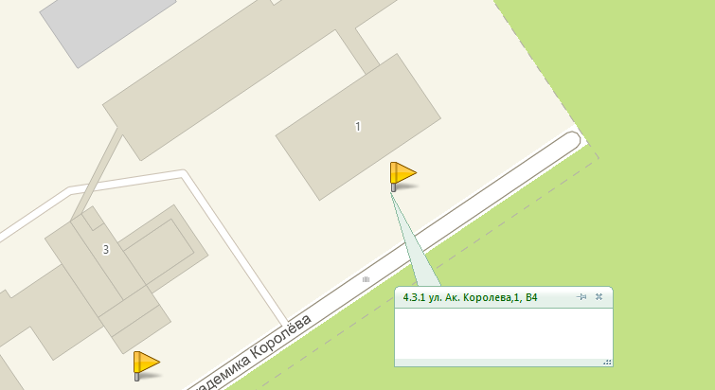4.3.2 ул. Академика Королева, 3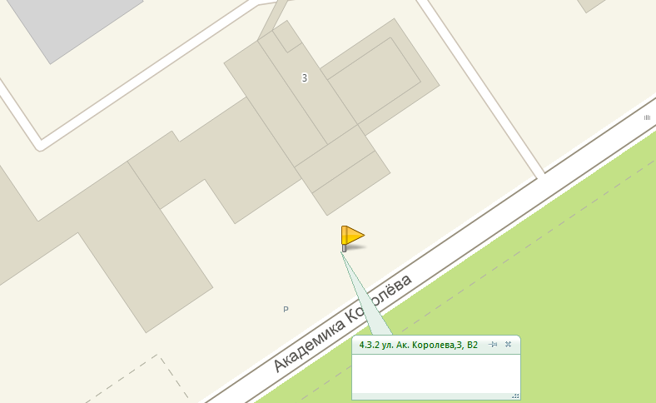4.3.3 ул. Блочная, 23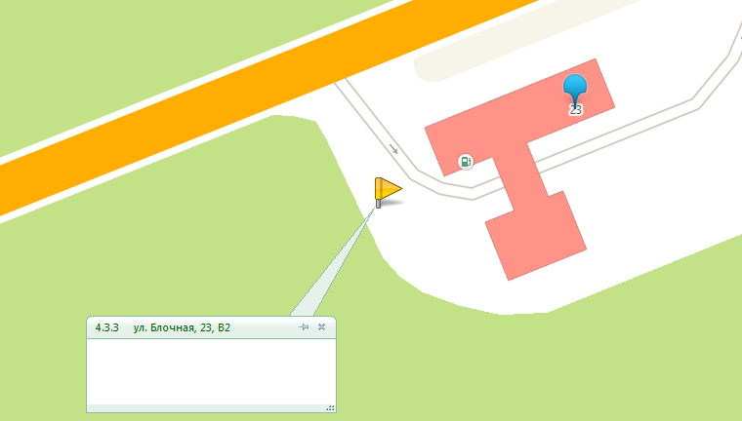
4.3.4 ул. Борцов Революции, 152б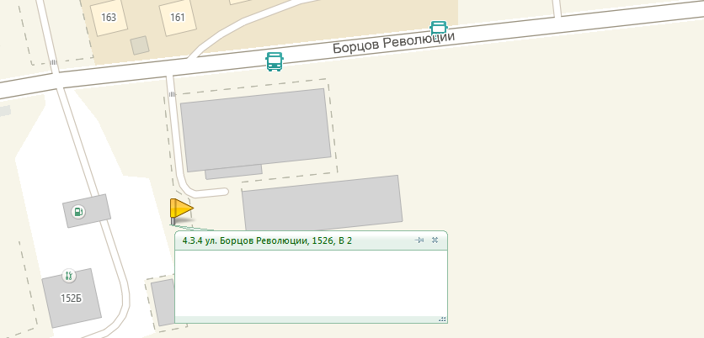
4.3.5 ул. Сибирская, 9 / ул. Советская, 29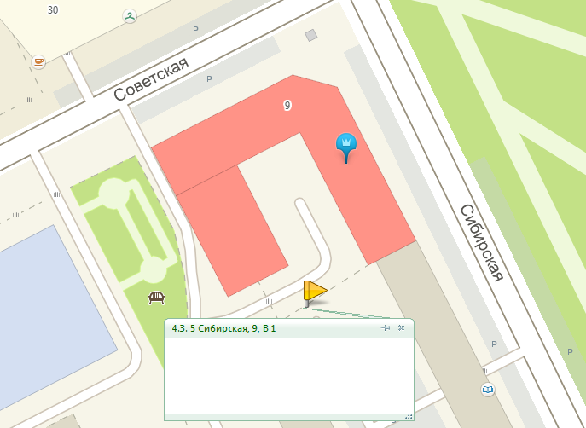
4.3.6 ул. Борцов Революции, 409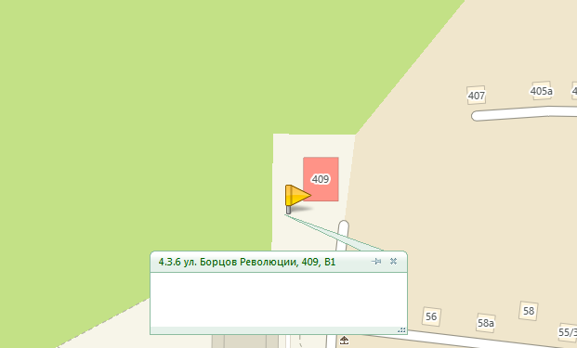
4.3.7 ул. Монастырская, 12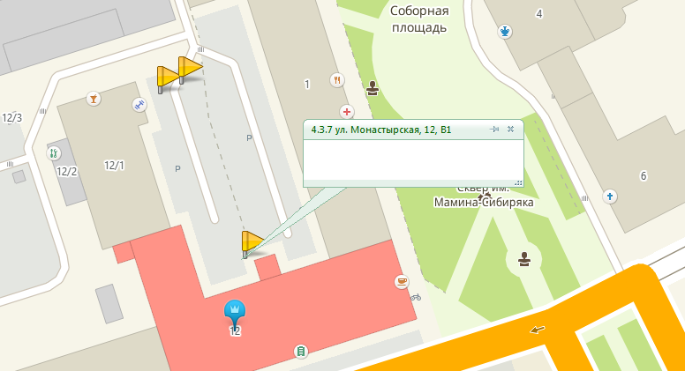
4.3.8 ул. Екатерининская, 174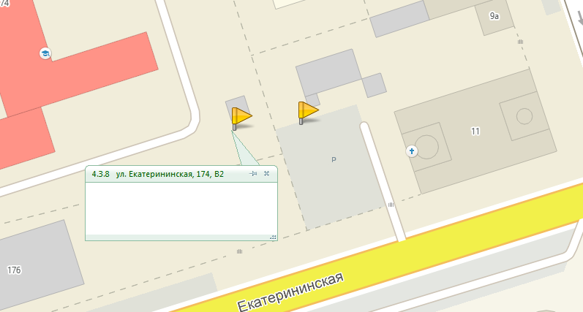
4.3.9 ул. Газеты Звезда, 2а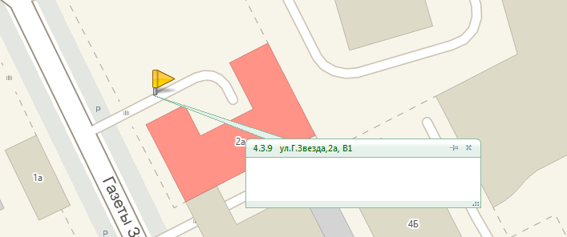
4.3.10 ул. Газеты Звезда, 12в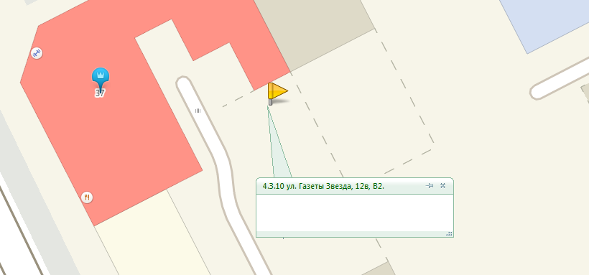
4.3.11 ул. Пермская, 54а 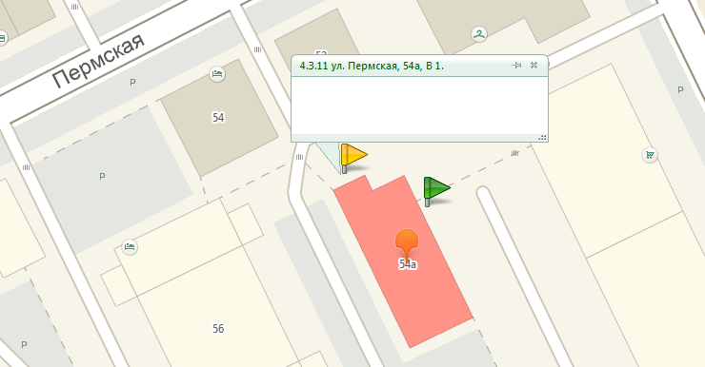4.3.12 ул. Газеты Звезда, 14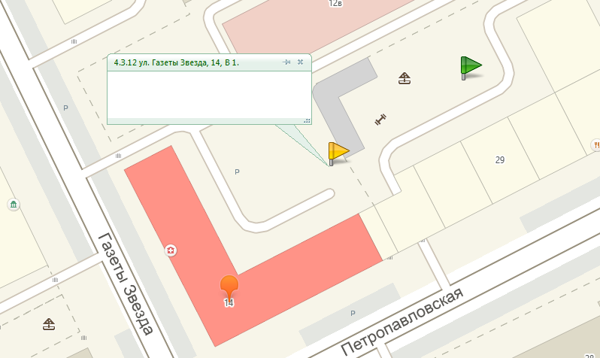
4.3.13 ул. Газеты Звезда, 17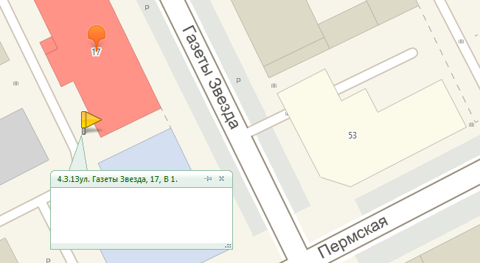
4.3.14 ул. Газеты Звезда, 18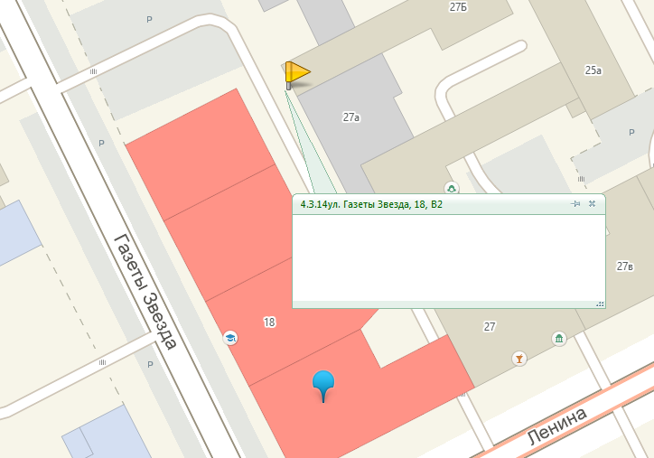
4.3.15 ул. Газеты Звезда, 20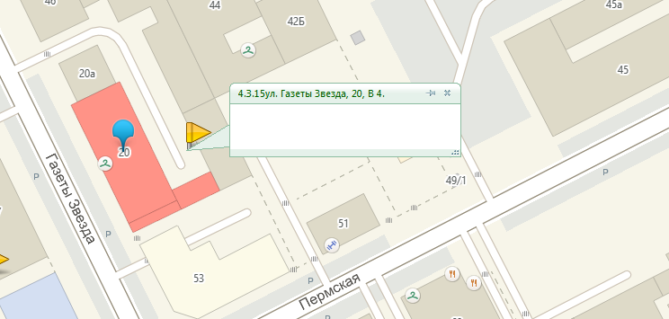
4.3.16 ул. Сибирская, 8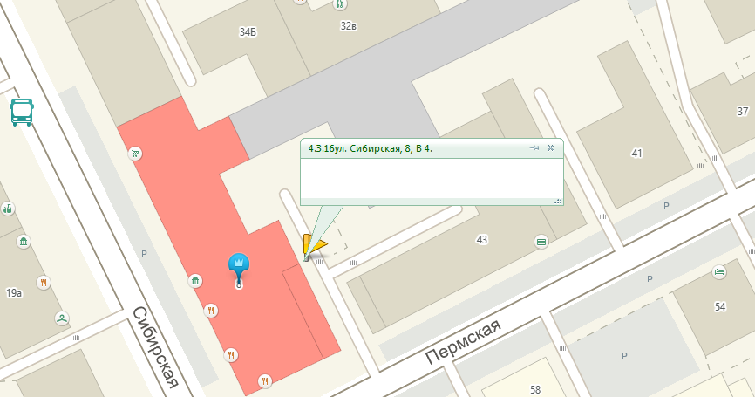
4.3.17 ул. Екатерининская, 65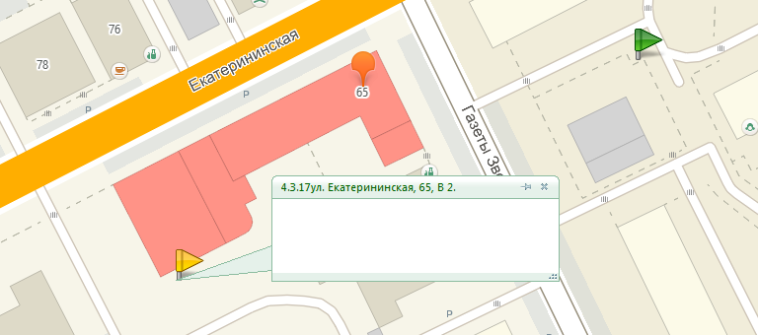
4.3.18 СНТ "Политехник" 127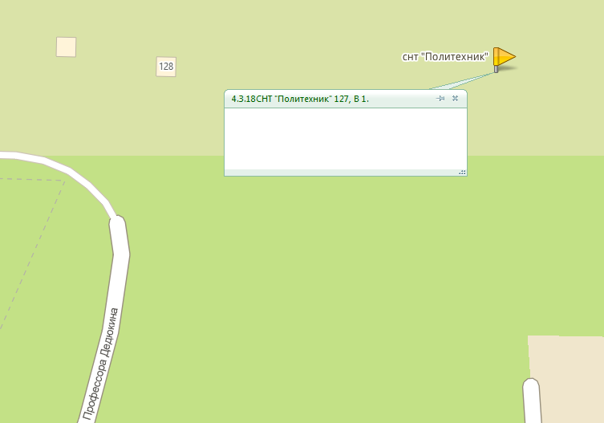4.3.19 ул. Екатерининская, 82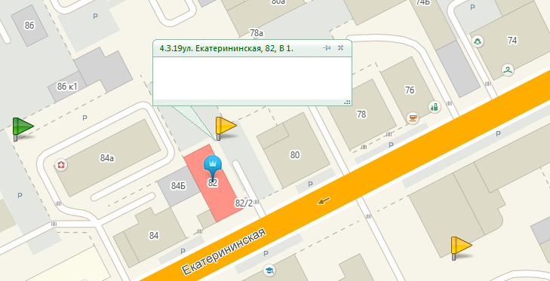
4.3.20 ул. Екатериниинская, 85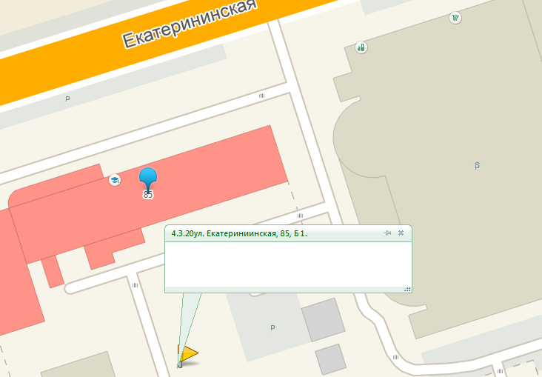
4.3.21 ул. Екатериниинская, 101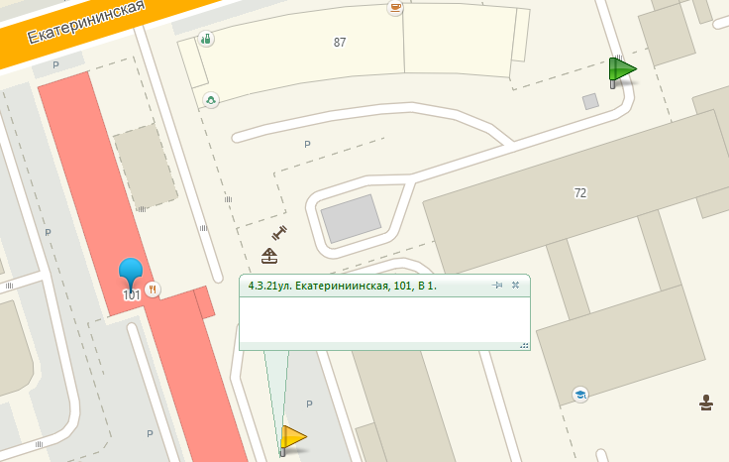
4.3.22 ул. Луначарского, 55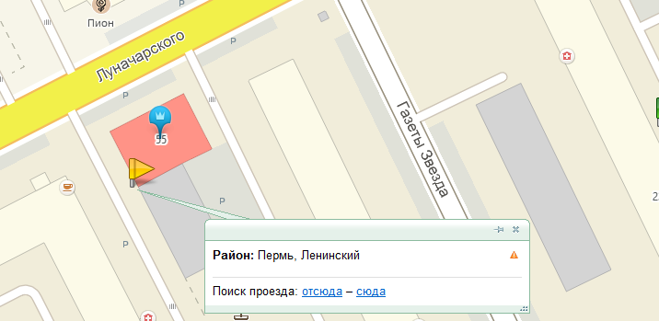
4.3.23 ул. Екатерининская, 117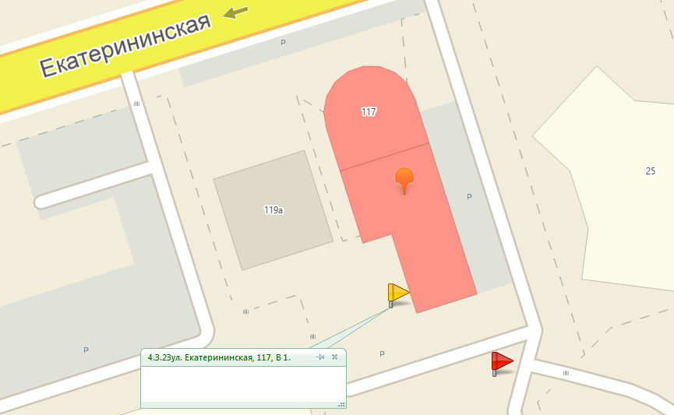
4.3.24 ул. Екатерининская, 121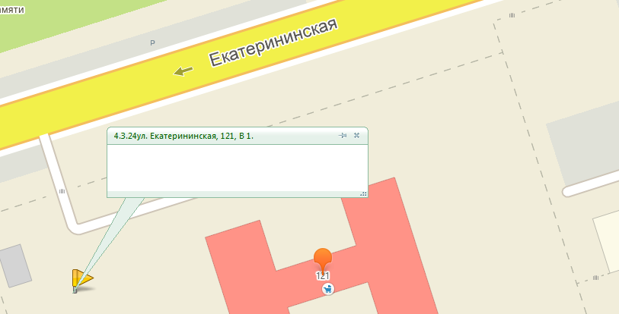
4.3.25 ул. Екатерининская, 142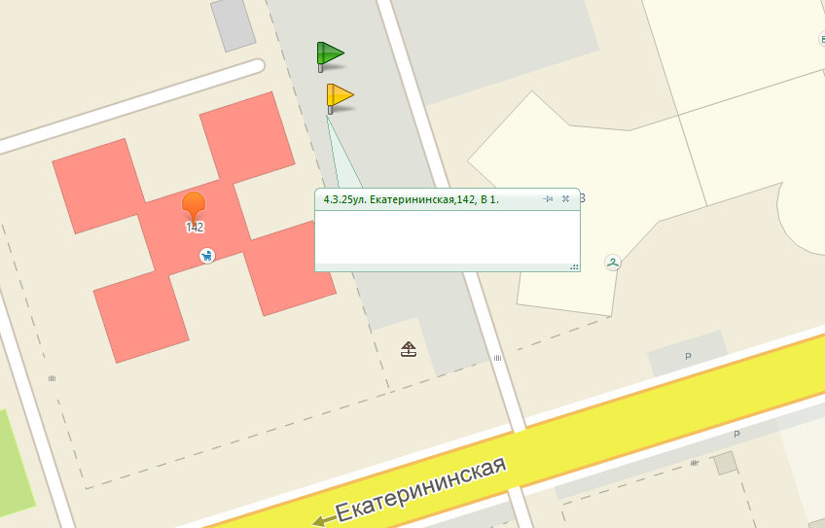4.3.26 ул. Клименко, 24а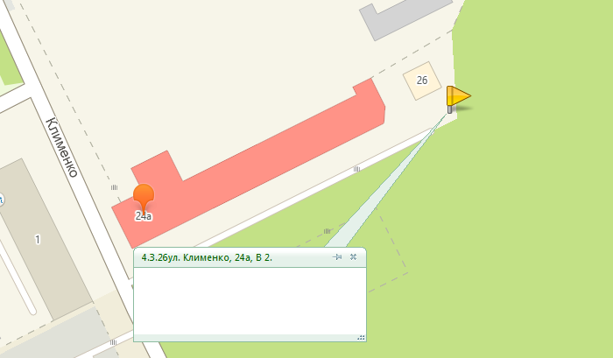
4.3.27 пр. Комсомольский, 1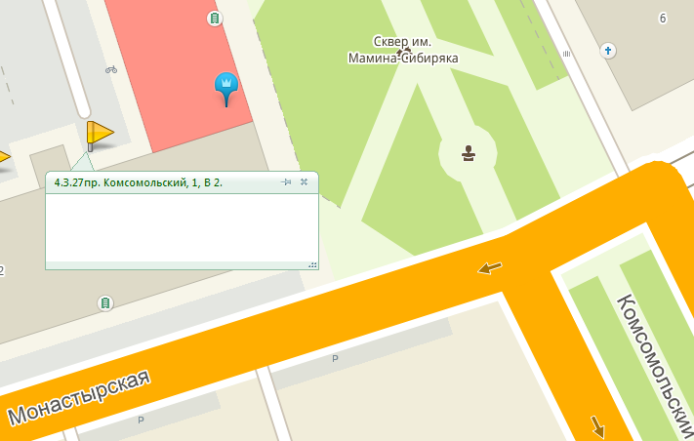4.3.28 пр. Комсомольский, 2 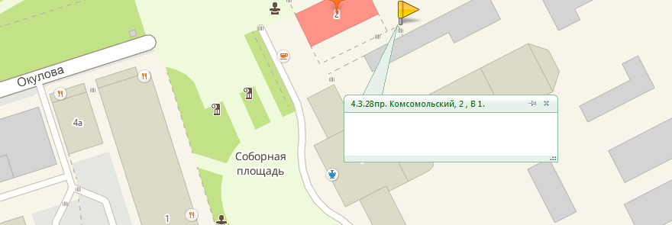
4.3.29 пр. Комсомольский, 3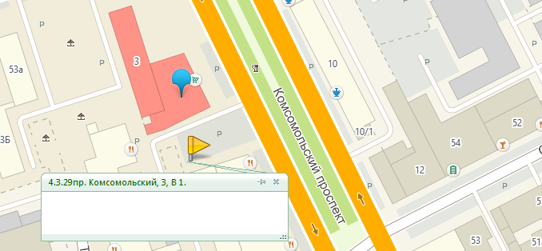
4.3.30 пр. Комсомольский, 4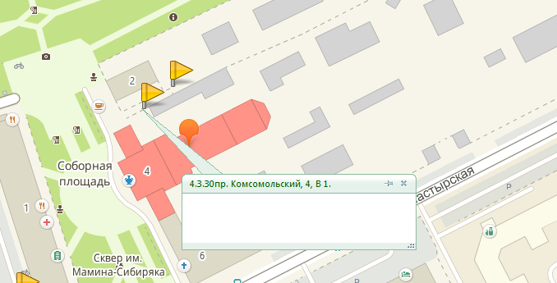
4.3.31 ул. Сибирская, 4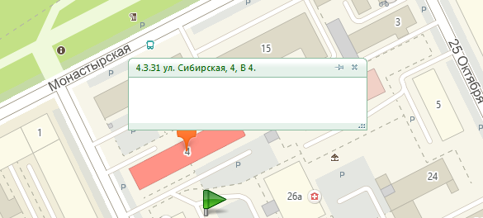
4.3.32 ул. Петропавловская, 9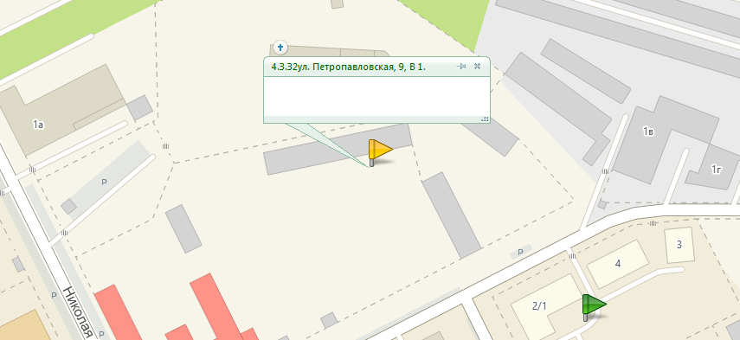
4.3.33 пр. Комсомольский, 20а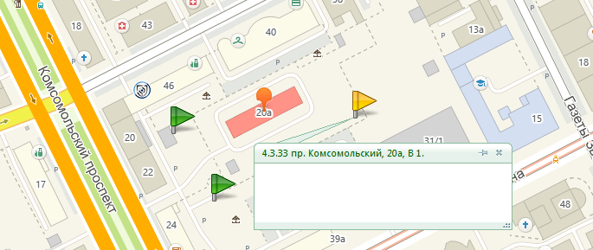
4.3.34 пр. Комсомольский, 27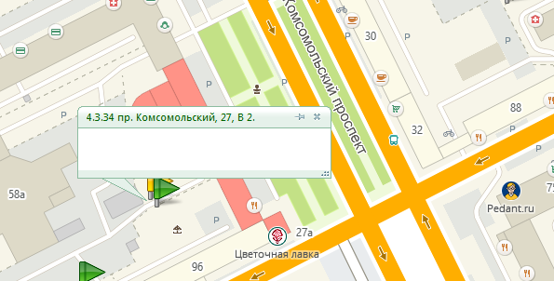
4.3.35 пр. Комсомольский, 38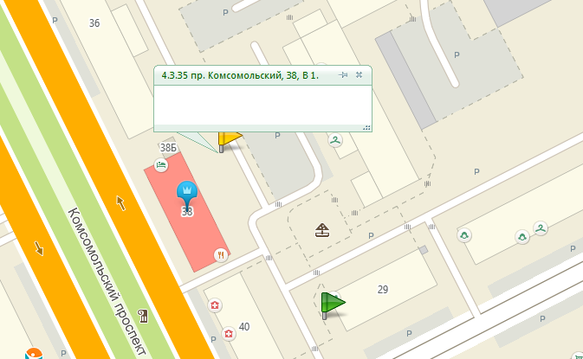4.3.36 ул. Крисанова, 4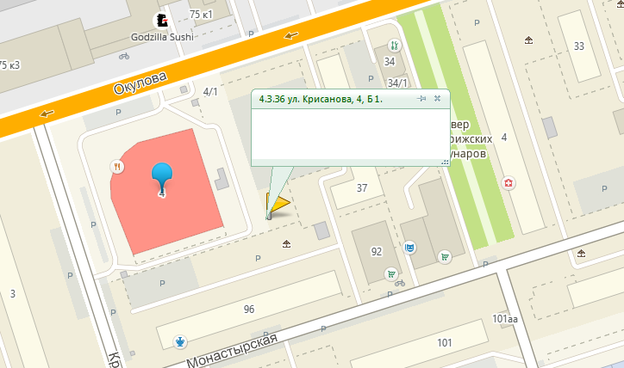
4.3.37 ул. Эпроновская/ш. Космонавтов, квартал № 549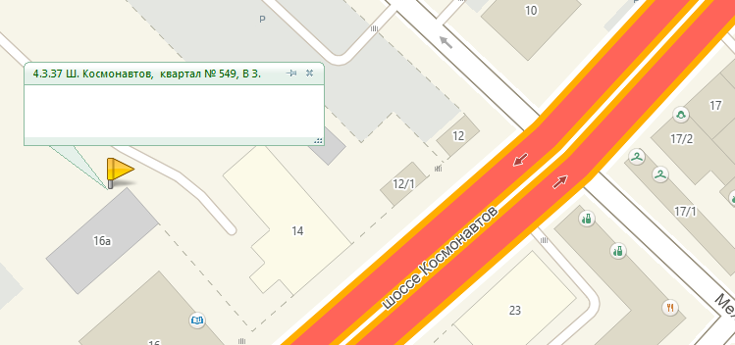
4.3.38 ул. Крисанова, 12а 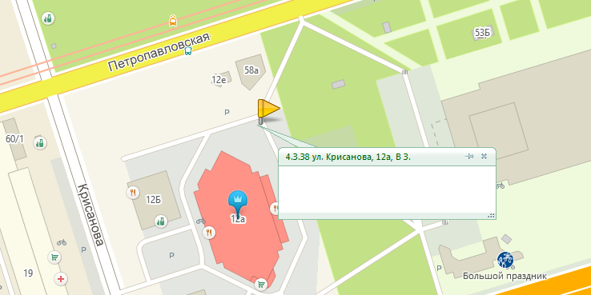
4.3.39 ул. Крисанова, 12б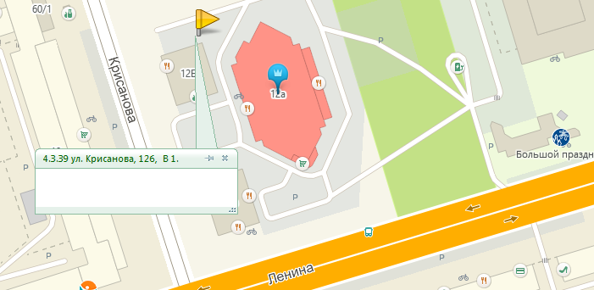
4.3.40 ул. Крисанова, 22а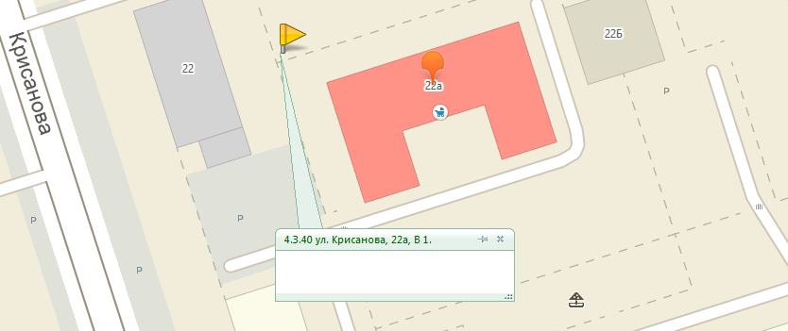
4.3.41 ул. Спешилова, 111.1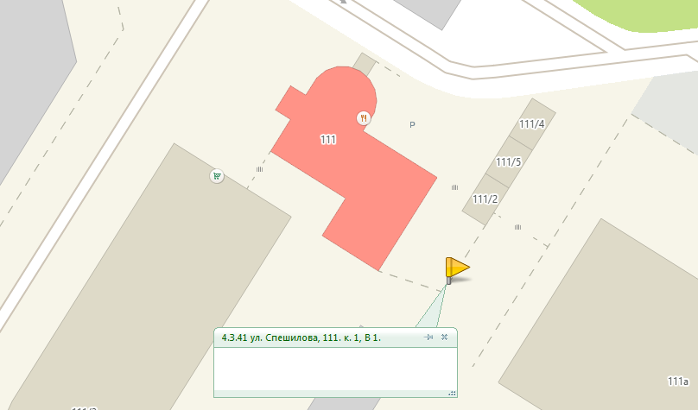
4.3.42 ул. Куйбышева, 2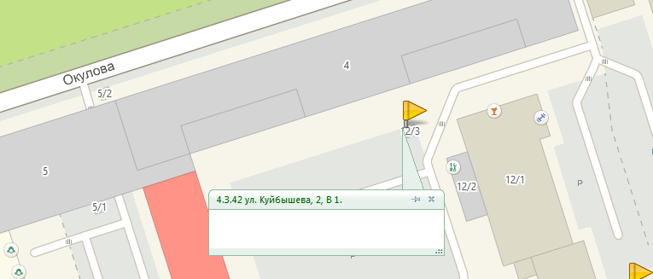
4.3.43 ул. Куйбышева, 14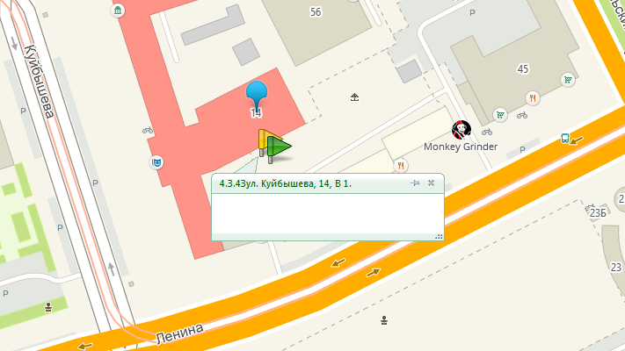4.3.44 ул. Куйбышева, 31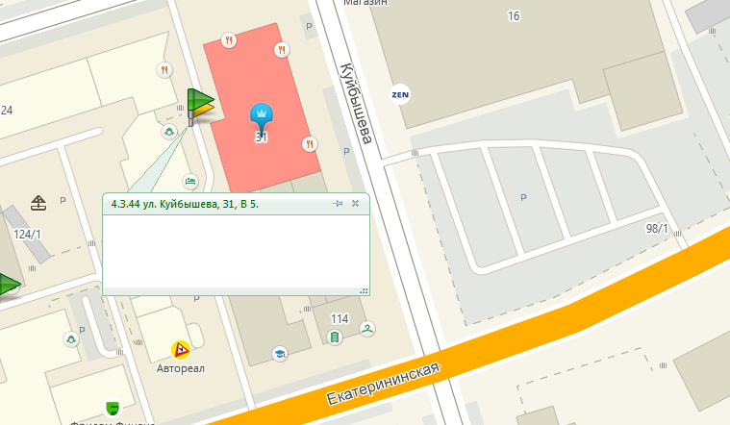
4.3.45 ул. Спешилова, 106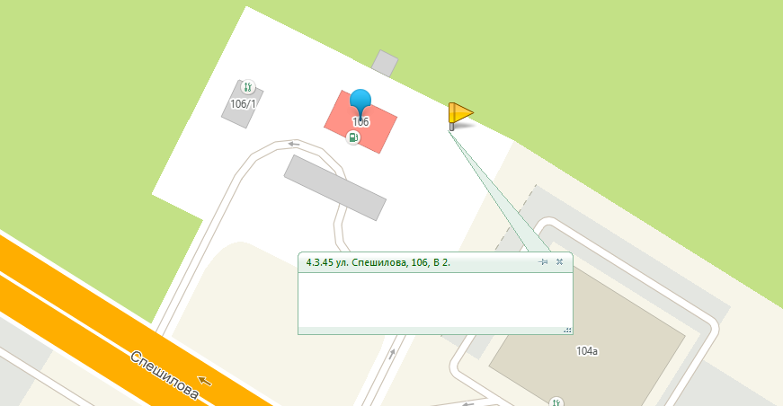
4.3.46 ул. Ленина, 7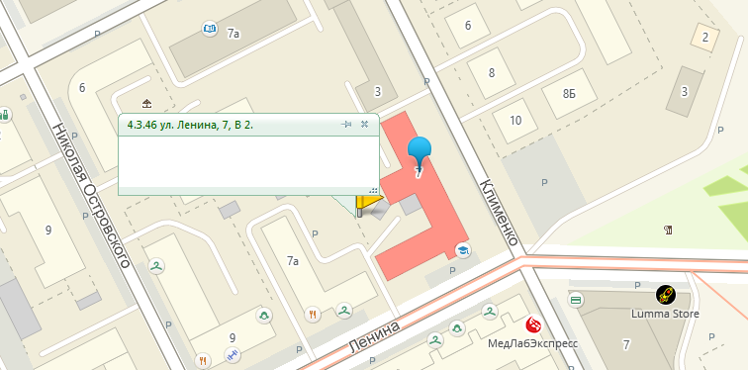
4.3.47 ул. Ленина, 13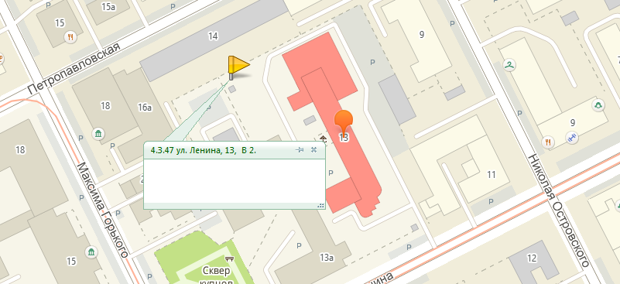
4.3.48 ул. Спешилова, 101а 1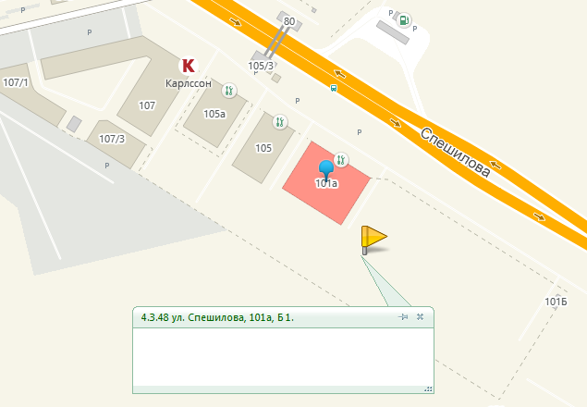
4.3.49 ул. Спешилова, 96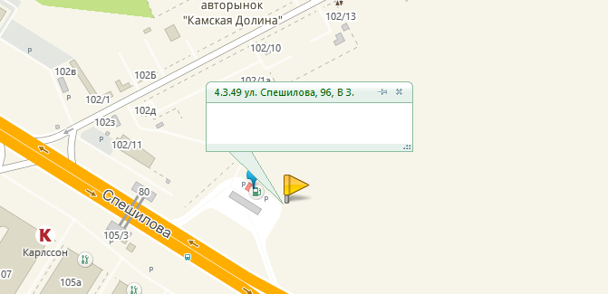
4.3.50 ул. Ленина, 25а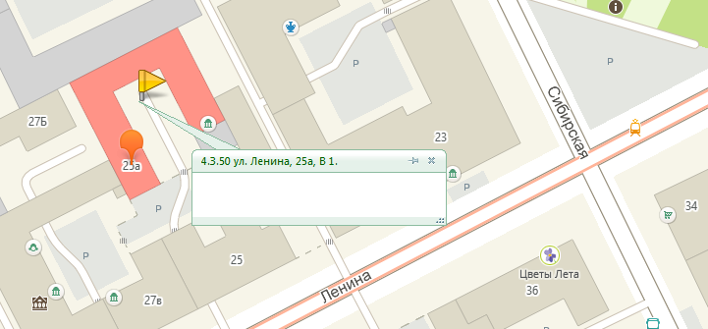
4.3.51 ул. Ленина, 28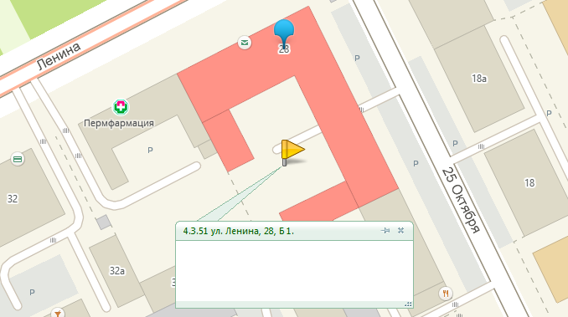
4.3.52 ул. Ленина, 30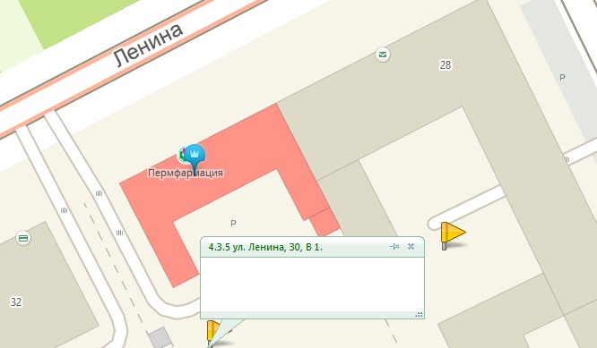
4.3.53 ул. Ленина, 30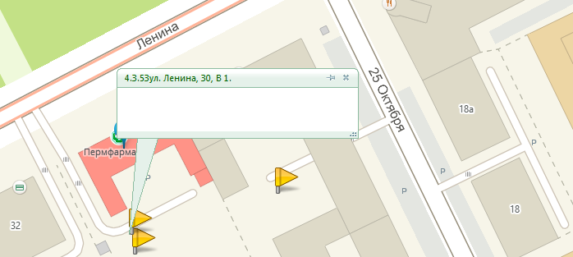
4.3.54 ул. Ленина, 31
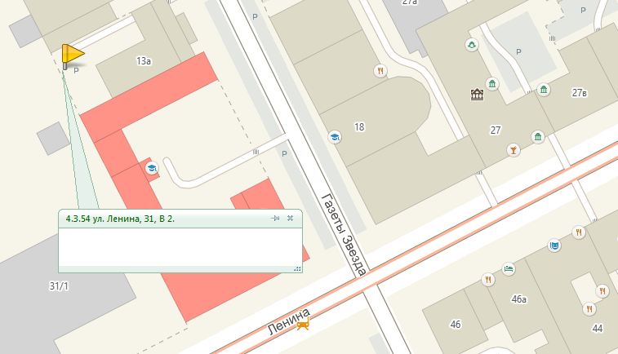
4.3.55 ул. Ленина, 32
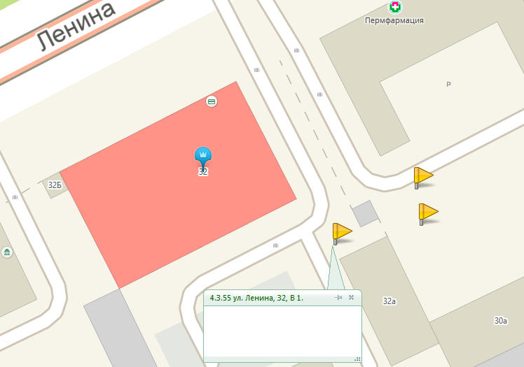
4.3.56 ул. Ленина, 34
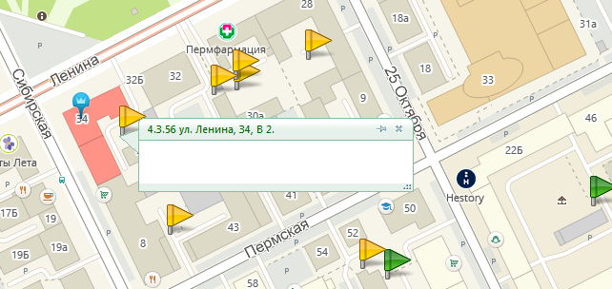
4.3.57 ул. Спешилова, 7
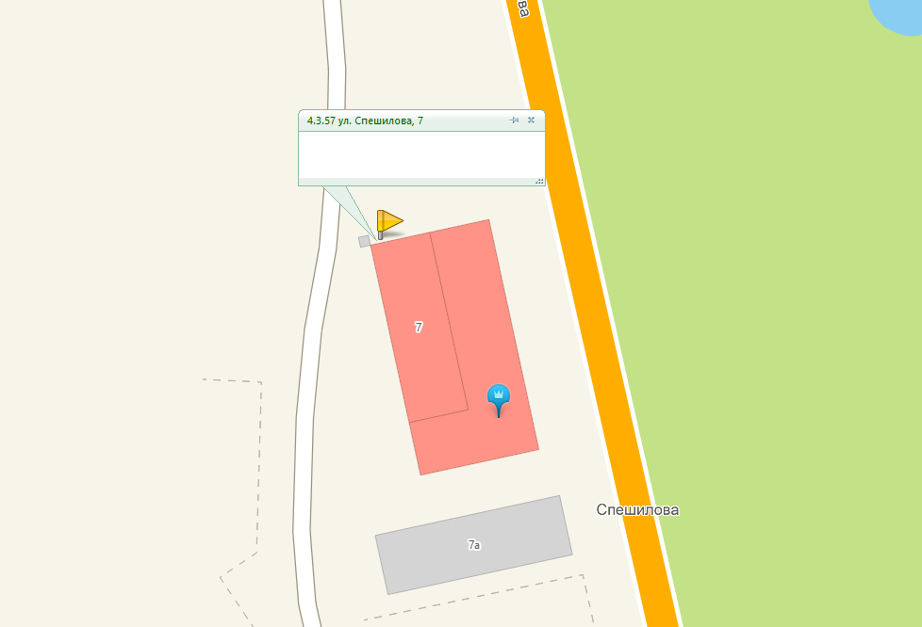
4.3.58 ул. Ленина, 51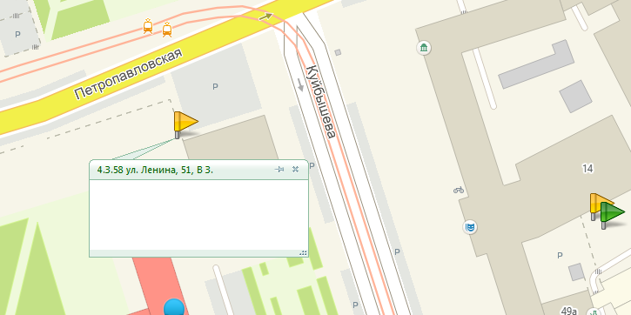
4.3.59 ул. Ленина, 52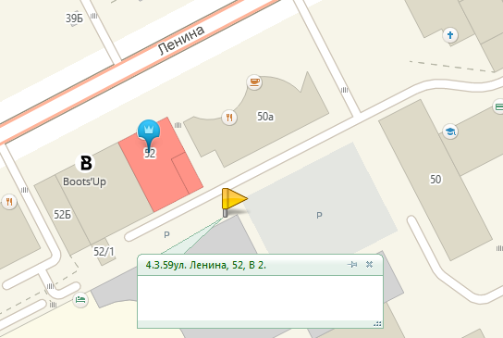
4.3.60 ул. Ленина, 53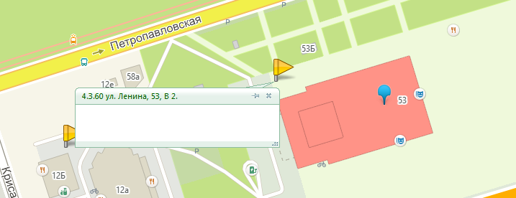
4.3.61 ул. Ленина, 54а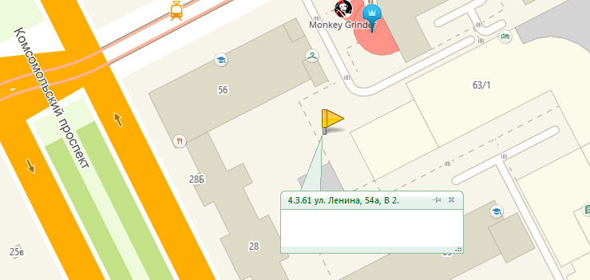
4.3.62 ул. Ленина, 56
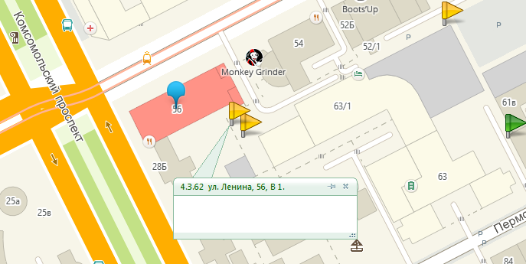
4.3.63 ул. Ленина, 58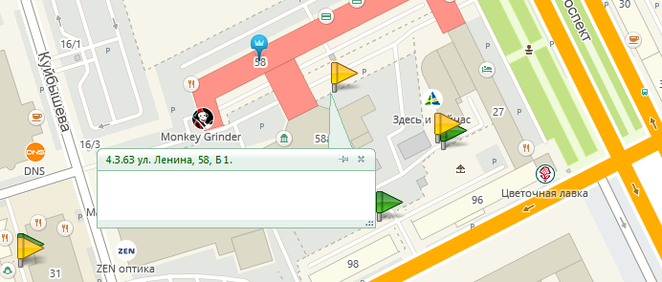
4.3.64 ул. Ленина, 62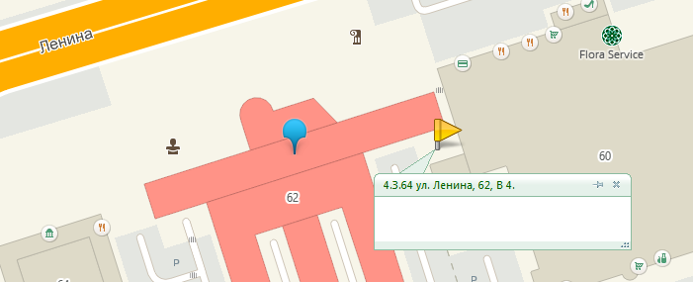
4.3.65 ул. Советская, 102б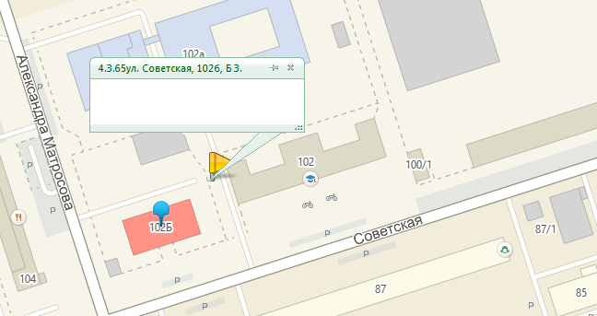
4.3.66 ул. Ленина, 66/2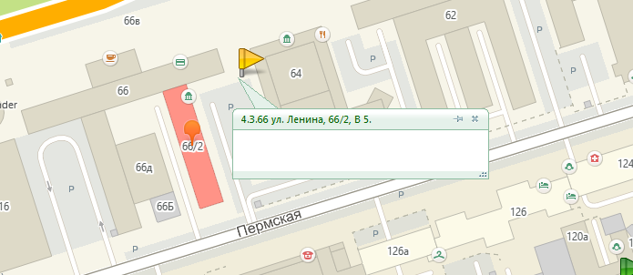
4.3.67 ул. Ленина, 68 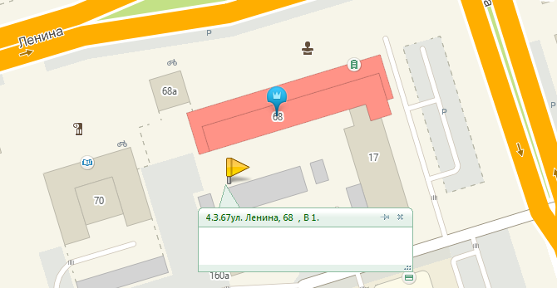
4.3.68ул. Ленина, 70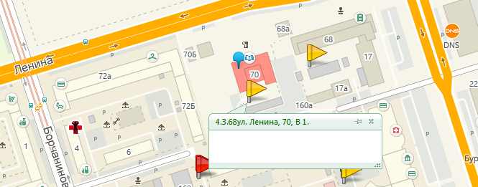
4.3.69 ул. Ленина, 70а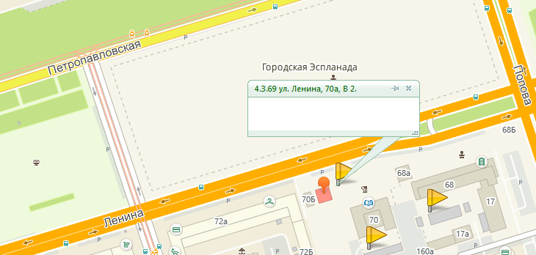
4.3.70 ул. Ленина, 78а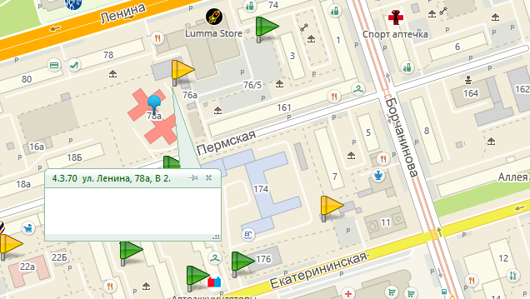
4.3.71 ул. Луначарского, 1
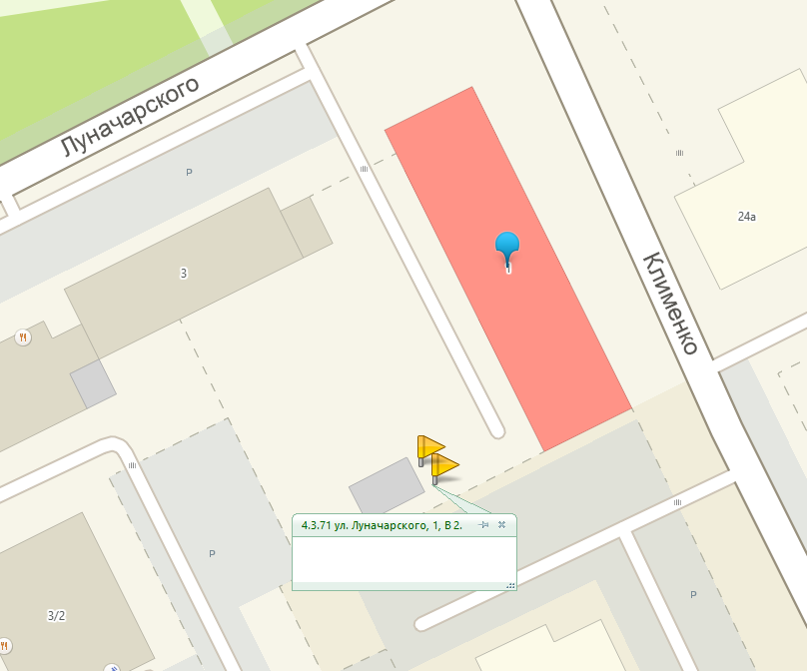

4.3.72 ул. Луначарского, 1
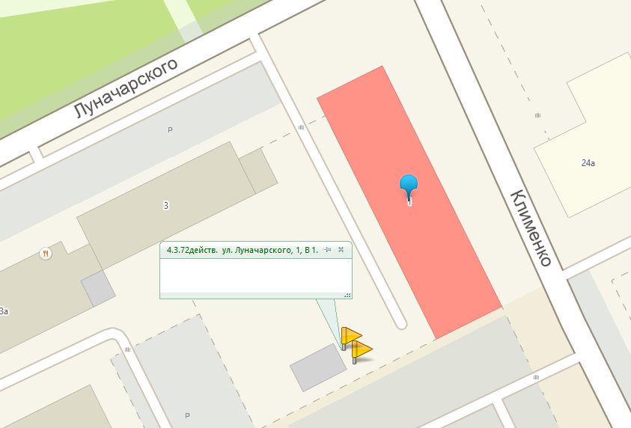
4.3.73 ул. Луначарского, 3/2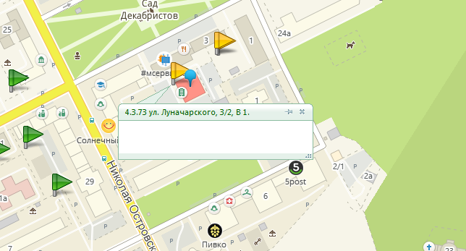
4.3.74 ул. Луначарского, 4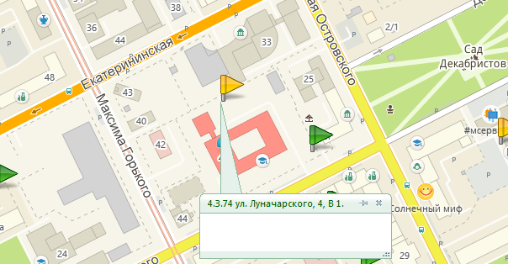
4.3.75 ул. Луначарского, 11а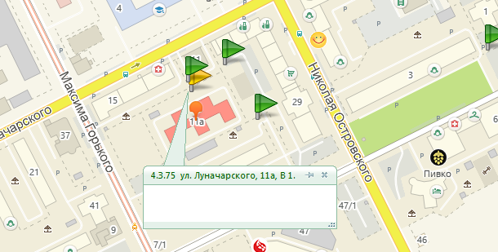
4.3.76 ул. Луначарского, 24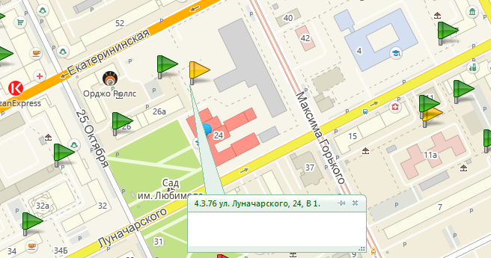
4.3.77 ул. Луначарского, 24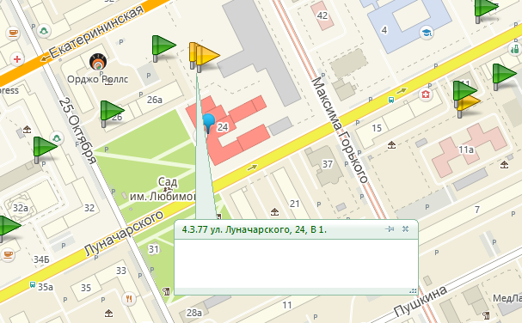
4.3.78 ул. Луначарского, 54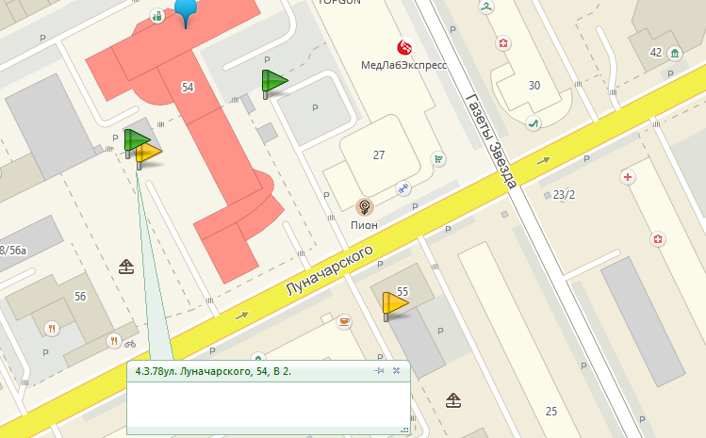
4.3.79 ул. Советская, 102а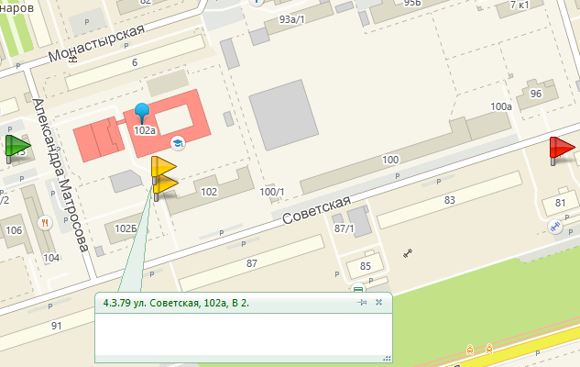
4.3.80 ул. Луначарского, 60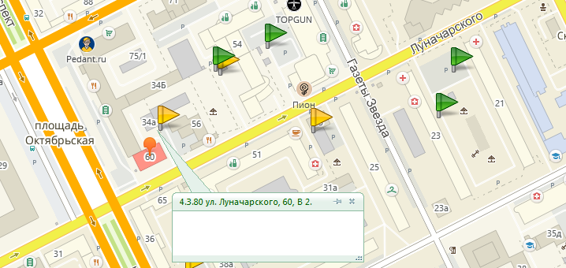
4.3.81 ул. Советская, 102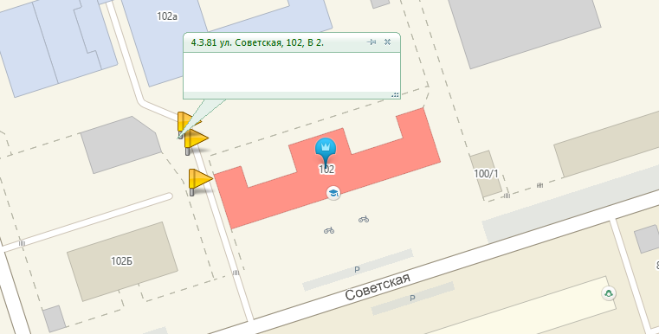
4.3.82 ул. Луначарского, 74а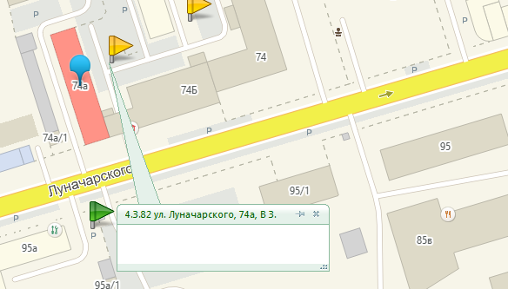
4.3.83 ул. Луначарского, 100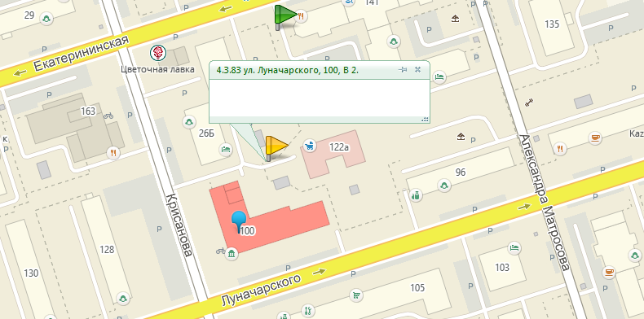
4.3.84 ул. Советская, 53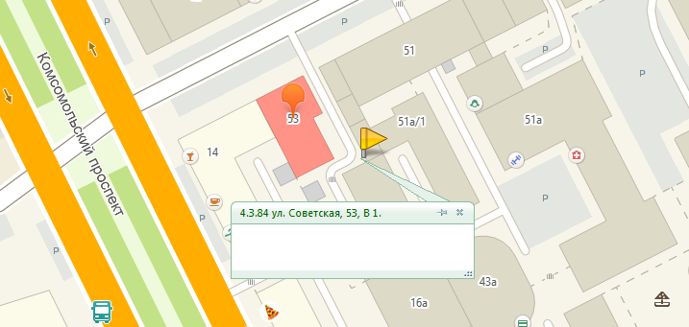
4.3.85 ул. Луначарского, 122а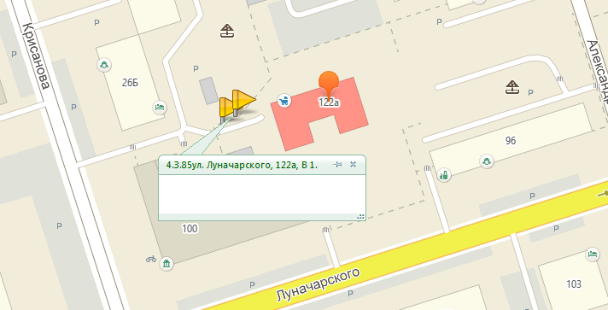
4.3.86 ул. Максима Горького, 15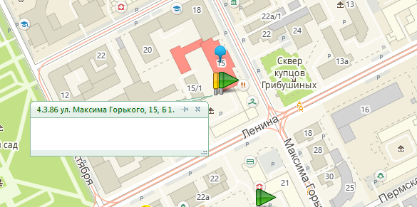
4.3.87 ул. Советская, 52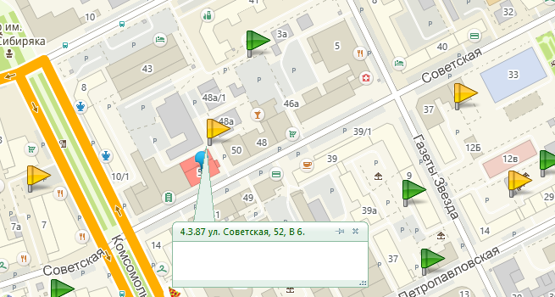
4.3.88 ул. Максима Горького, 27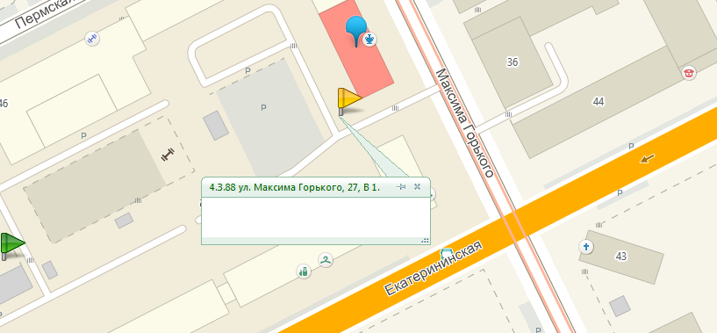
4.3.89 ул. Максима Горького, 34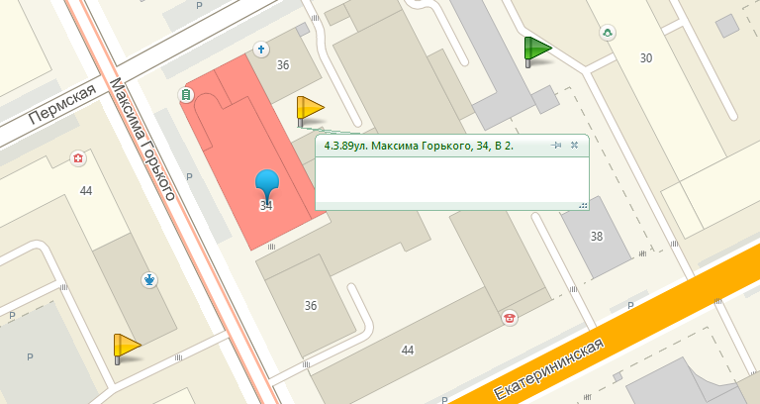
4.3.90 ул. Максима Горького, 36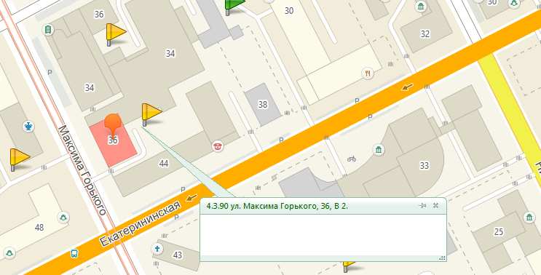
4.3.91 ул. Маршала Жукова, 33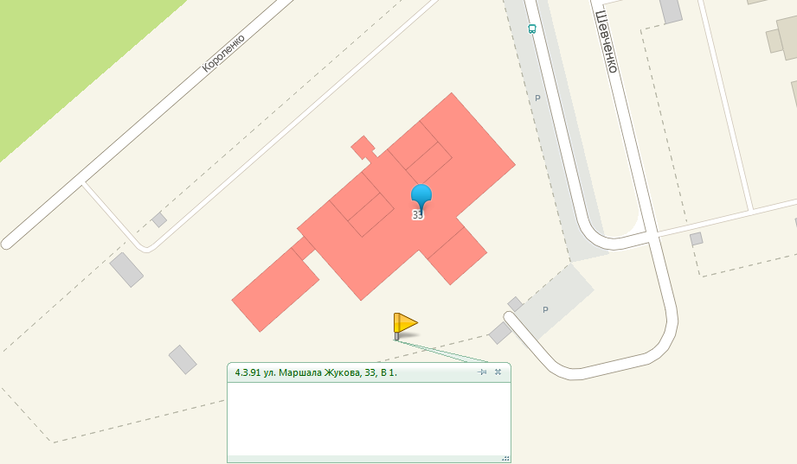
4.3.92 ул. Монастырская, 2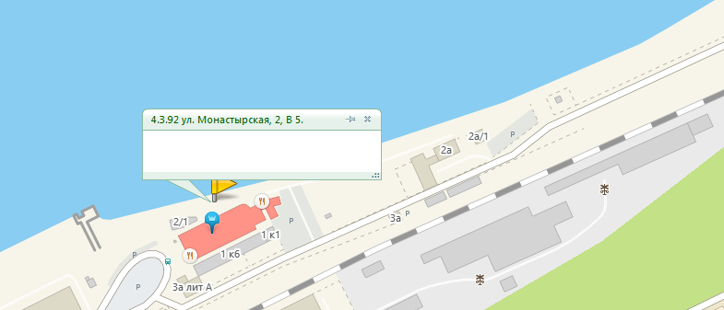
4.3.93 ул. Монастырская, 2а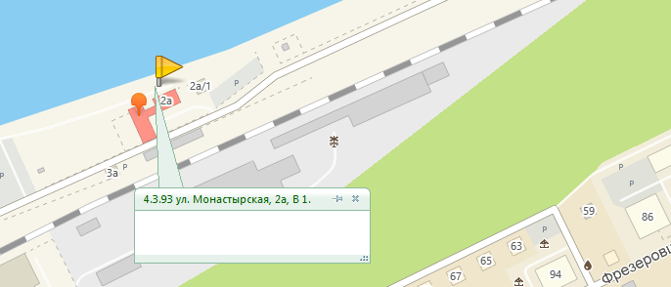
4.3.94 ул. Монастырская, 10
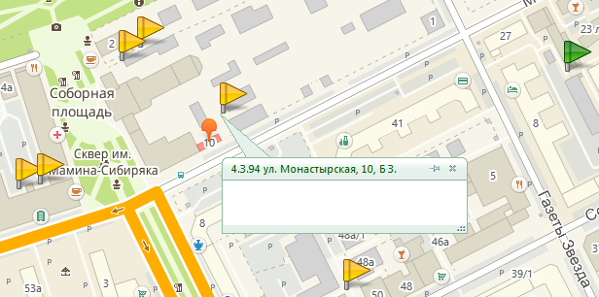
4.3.95 ул. Монастырская, 11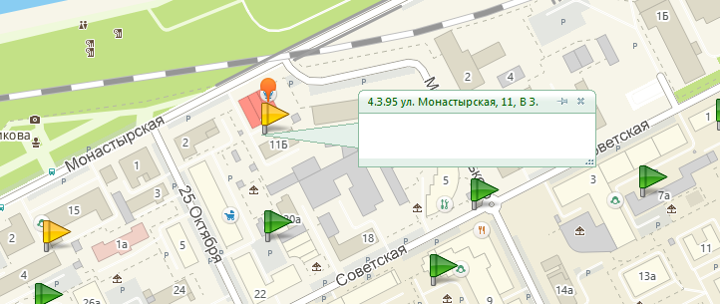
4.3.96 ул. Монастырская, 14 б 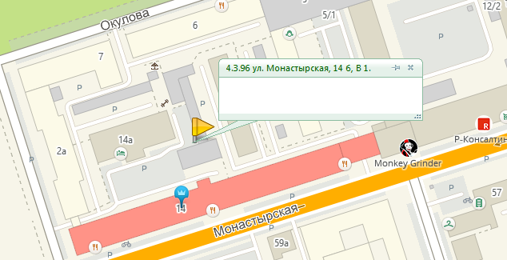
4.3.97 ул. Монастырская, 43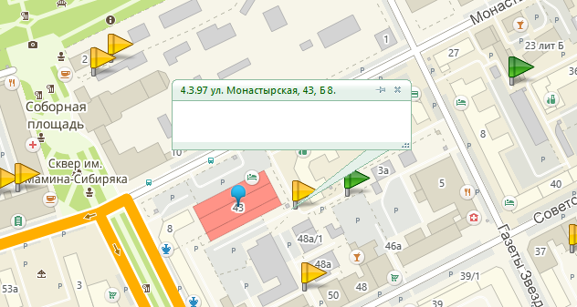
4.3.98 ул. Монастырская, 61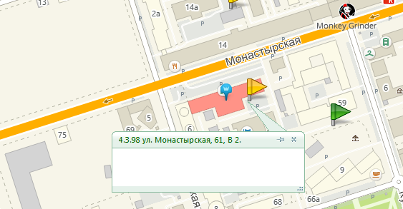
4.3.99 ул. Монастырская, 83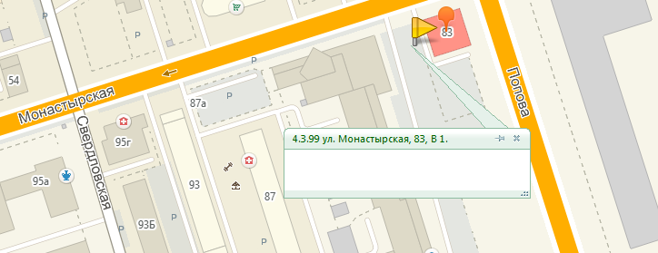
4.3.100 ул. Монастырская, 95б 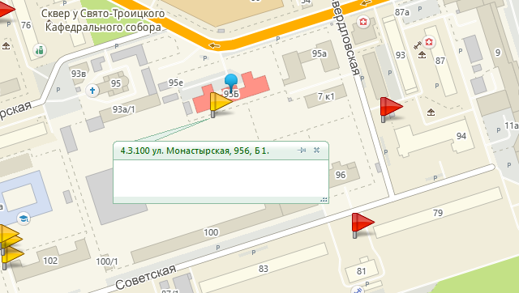
4.3.101 ул. Николая Островского, 25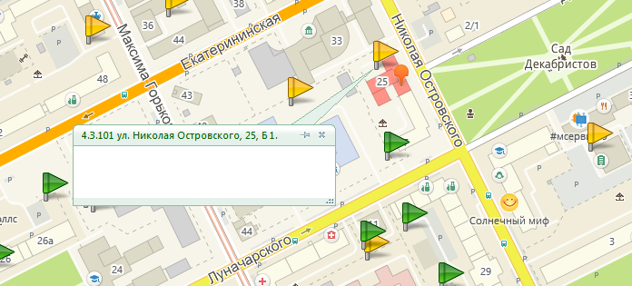
4.3.102 ул. 25 Октября, 1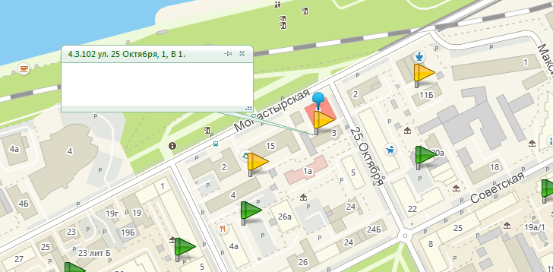
4.3.103 ул. Советская, 50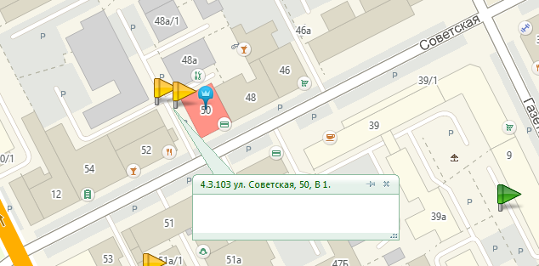
4.3.104 ул. Окулова, 9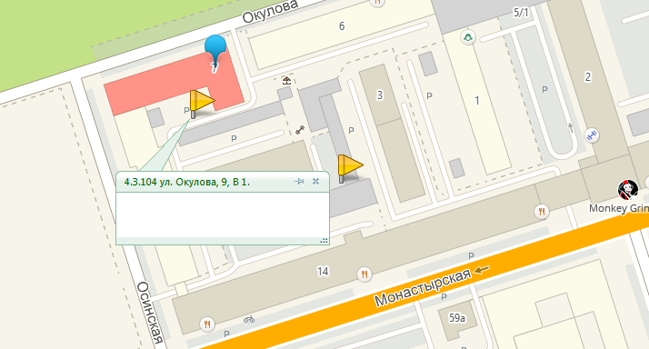
4.3.105 ул. Окулова, 34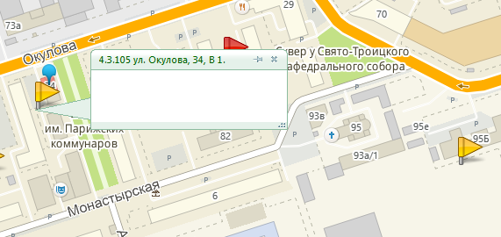
4.3.106 ул. Советская, 33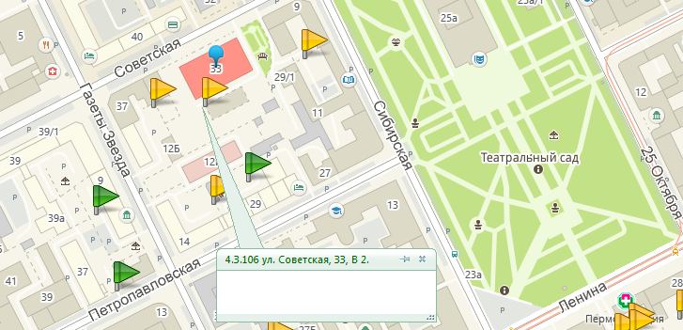
4.3.107 ул. Пермская, 2а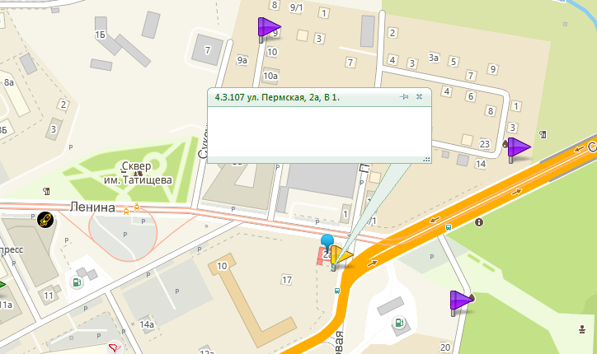
4.3.108 ул. Пермская, 7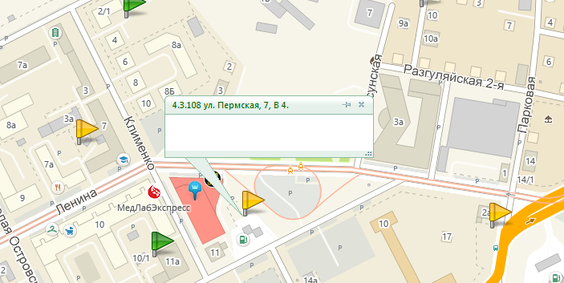
4.3.109 ул. Пермская, 7а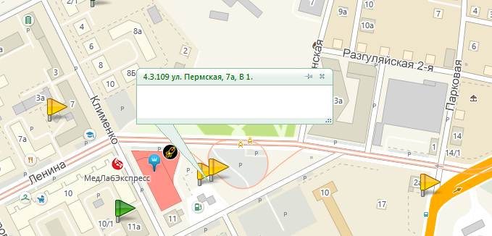
4.3.1 ул. Пермская, 41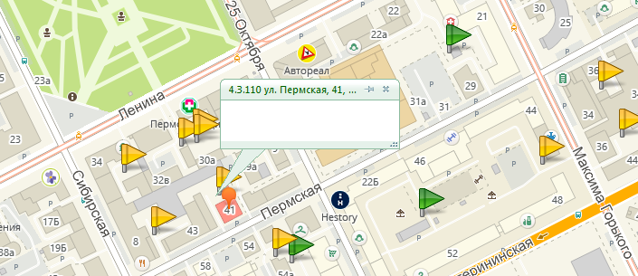
4.3.111 ул. Советская, 24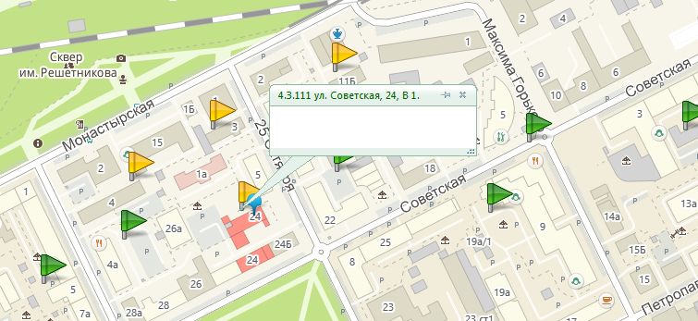
4.3.112 ул. Петропавловская, 7а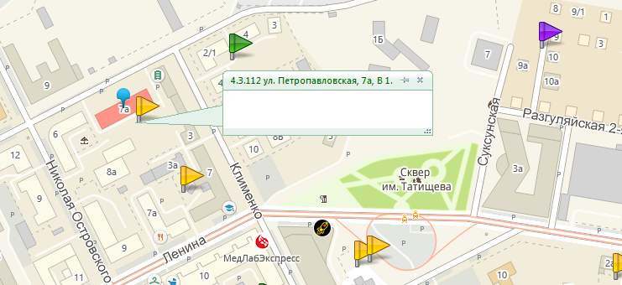
4.3.113 ул. Петропавловская, 23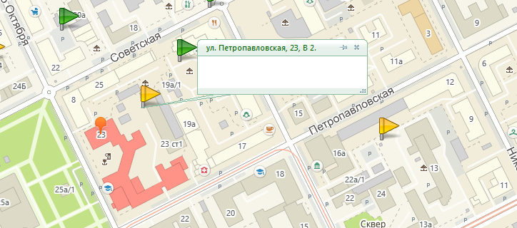
4.3.114 ул. Петропавловская, 25а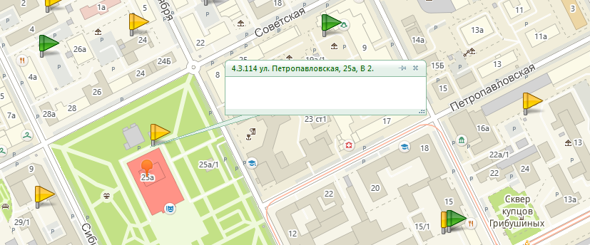
4.3.115 ул. Петропавловская, 26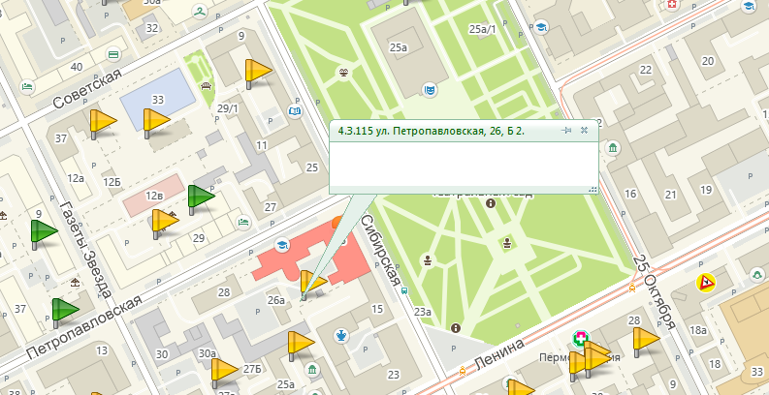
4.3.116 ул. Петропавловская, 38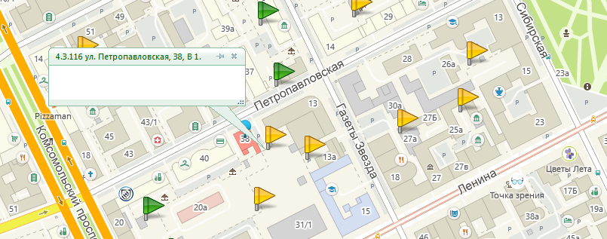
4.3.117 ул. Петропавловская, 51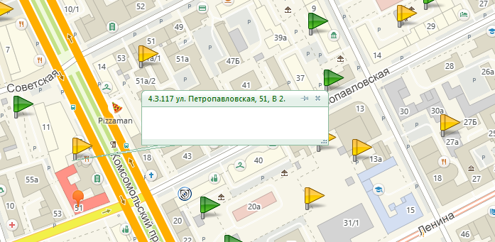
4.3.118 ул. Петропавловская, 55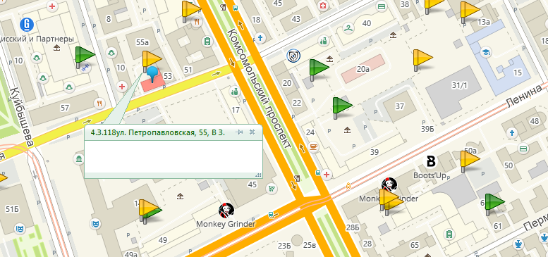
4.3.119 ул. Петропавловская, 55а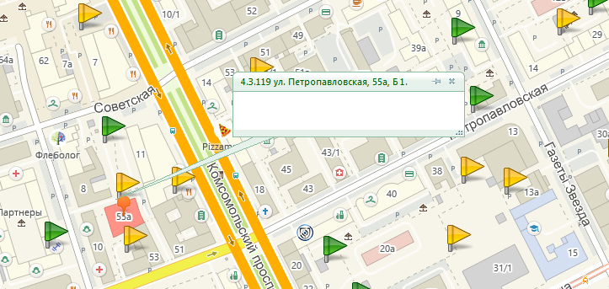
4.3.120 ул. Петропавловская, 59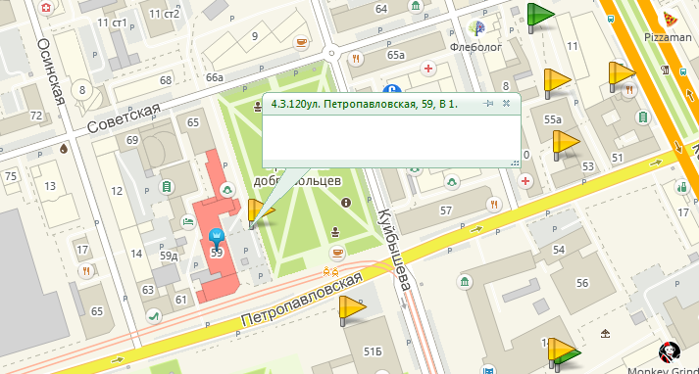
4.3.121 ул. Свердловская, 2А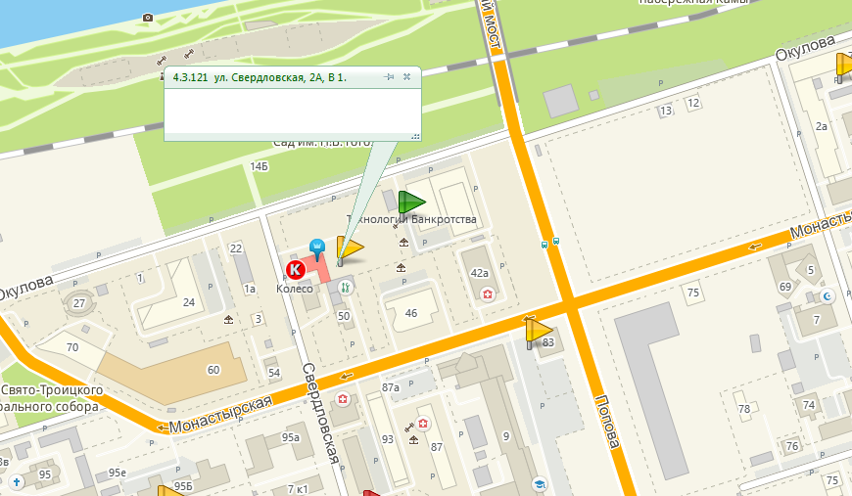
4.3.122 ул. Попова, 11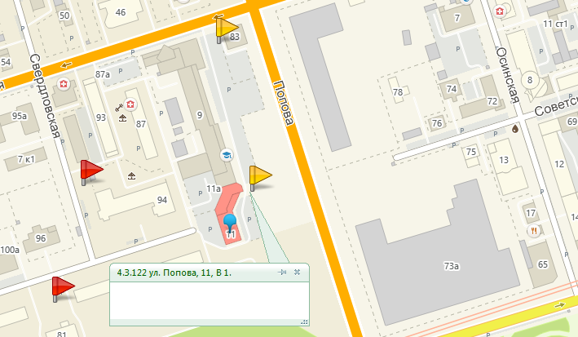
4.3.123 ул. Попова, 16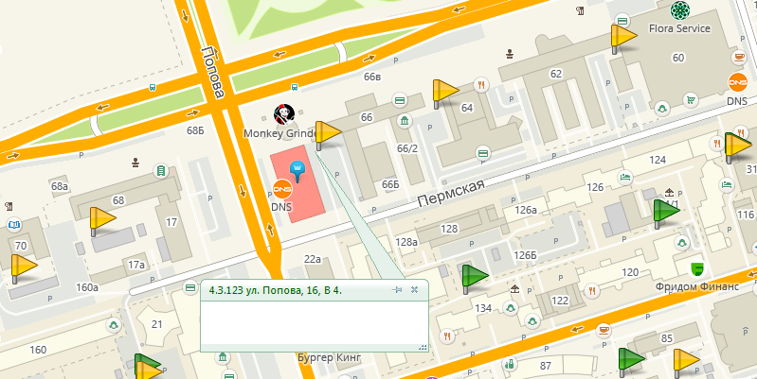
4.3.124 ул. Попова, 18а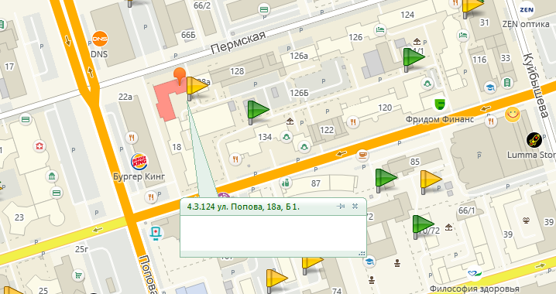
4.3.125 ул. Попова, 22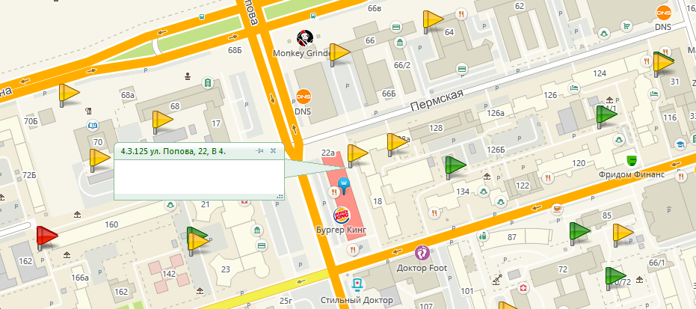
4.3.126 ул. Попова, 22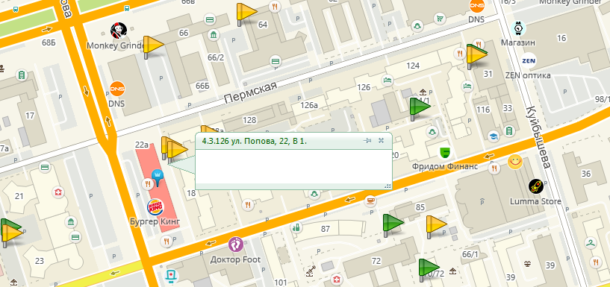
4.3.127 ул. Попова, 50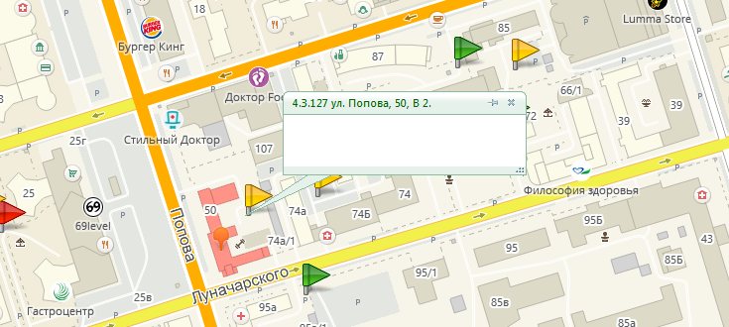
4.3.128 ул. Попова, 54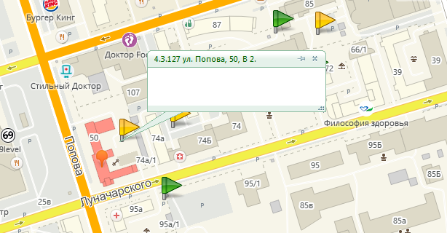
4.3.129 ул. Попова, 59а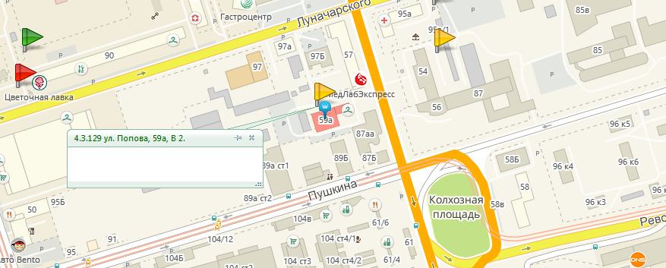
4.3.130 ул. Профессора Дедюкина, 6а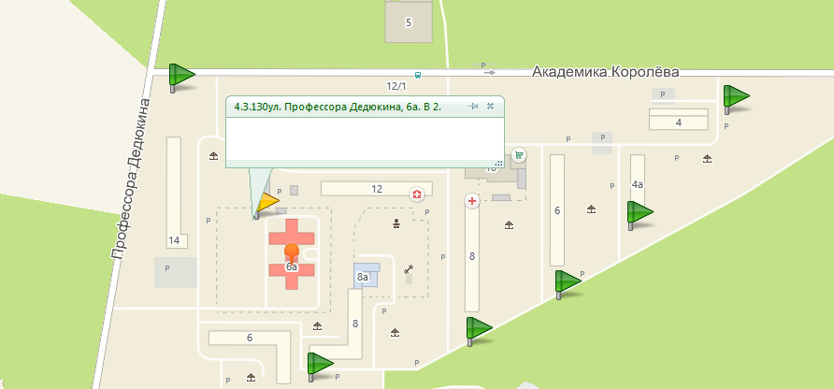
4.3.131 ул. Профессора Дедюкина, 12 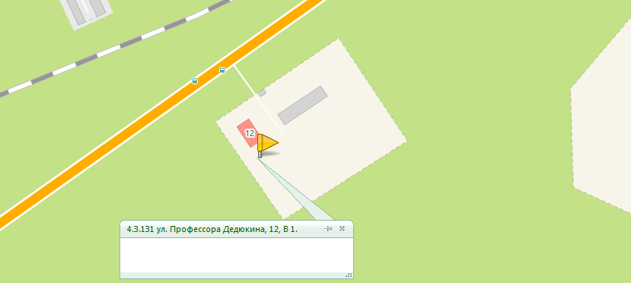
4.3.132 ул. Профессора Дедюкина, 18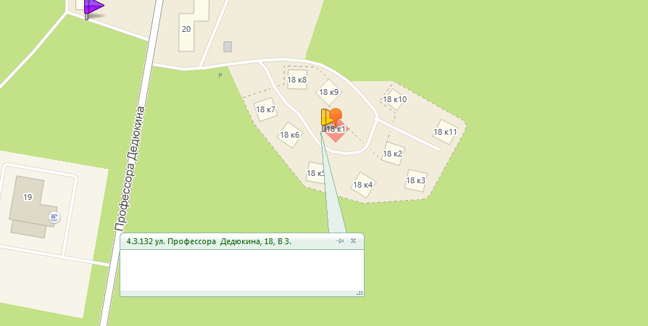
4.3.133 ул. Профессора Поздеева, 7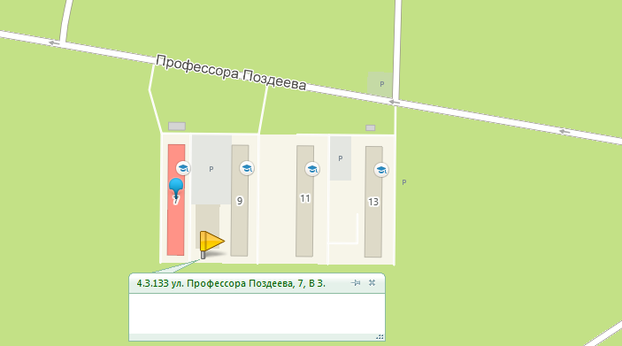
4.3.134 ул. Эпроновская, 4а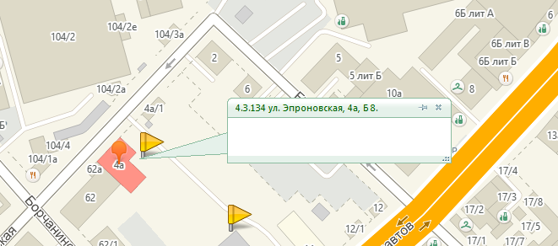
4.3.135 ул. Пушкина, 35а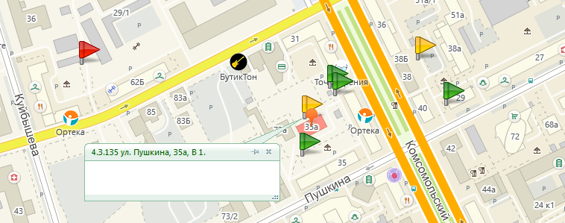
4.3.136 ул. Сибирская, 20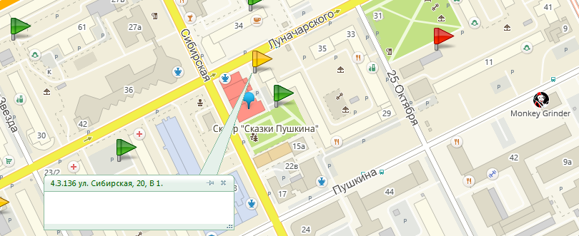
4.3.137 ул. Пушкина, 73а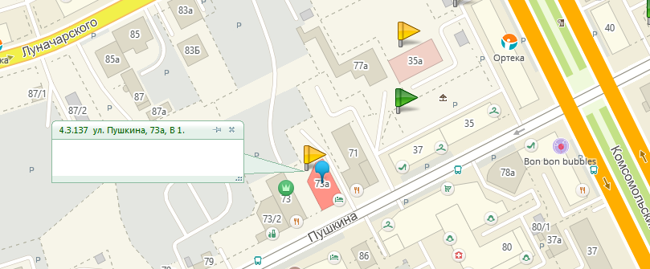
4.3.138 ул. Пушкина, 85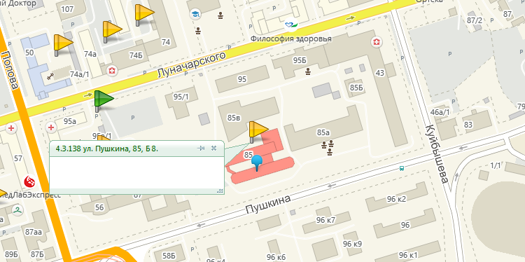
4.3.139 ул. Пушкина, 85а 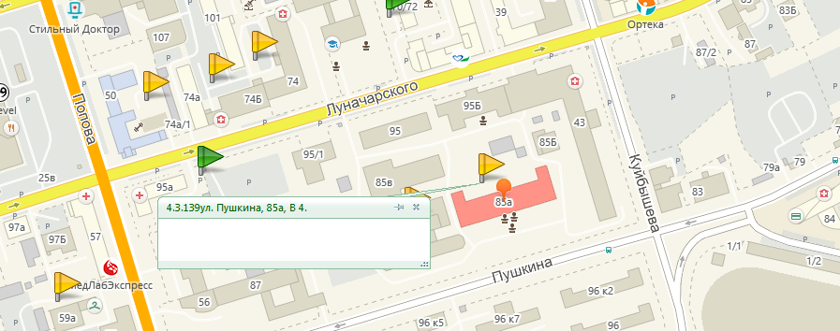
4.3.140 ул. Пушкина, 87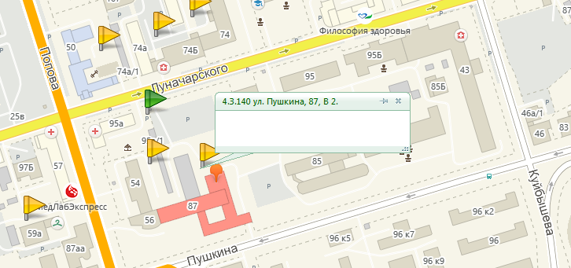
4.3.141 ул. Пушкина, 89а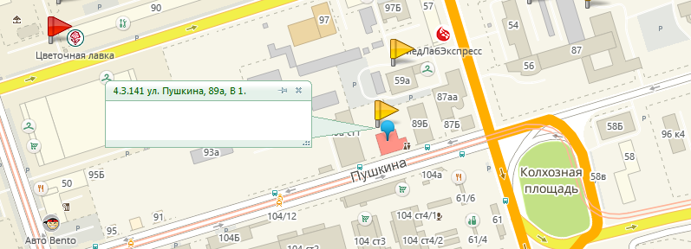
4.3.142 ул. Пушкина, 104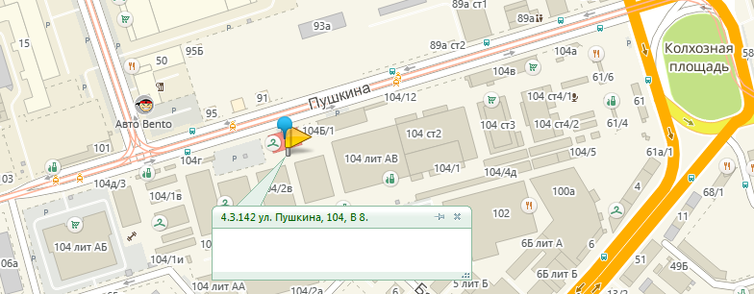
4.3.143 ул. Пушкина, 104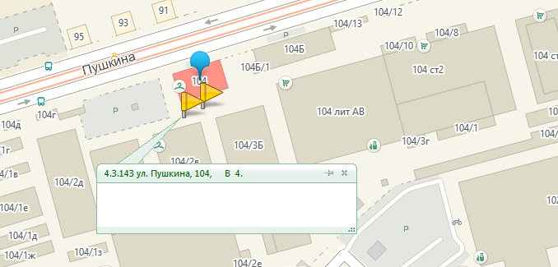
4.3.144 ул. Пушкина, 104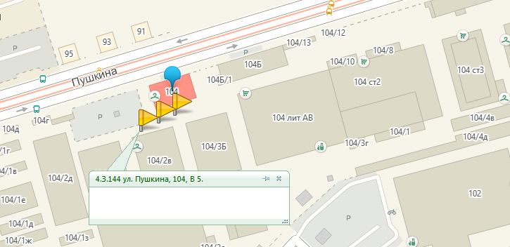
4.3.145 ул. Пушкина, 104е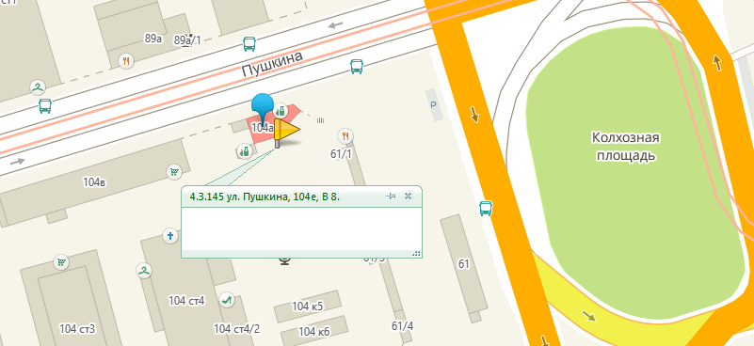
4.3.146 ул. Пушкина, 104г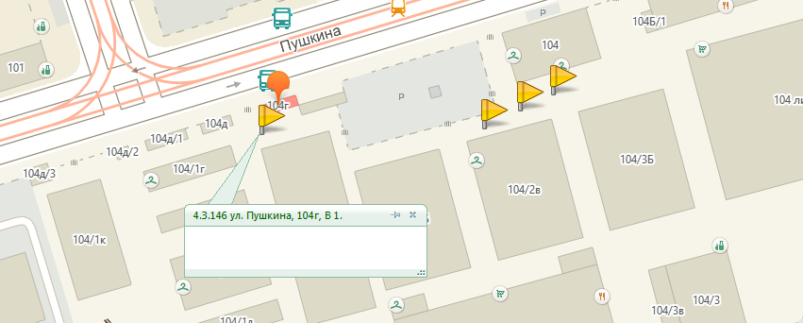
4.3.147 ул. Пушкина, 104а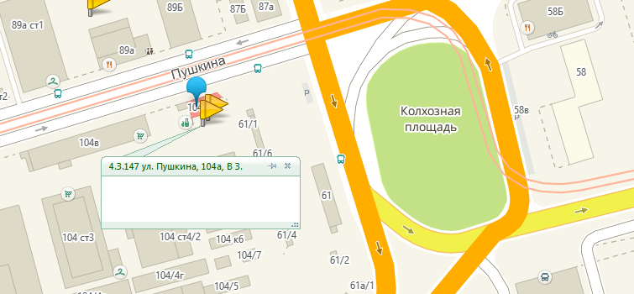
4.3.148 ул. Спешилова, 108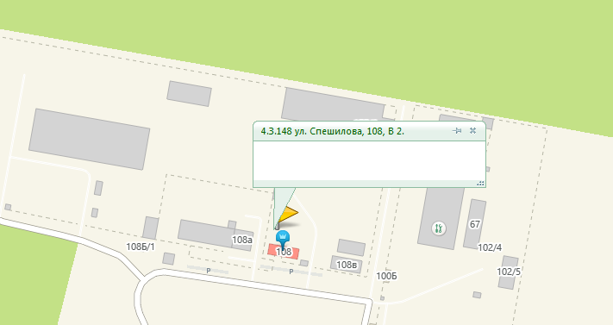
4.3.149 ул. Пушкина, 102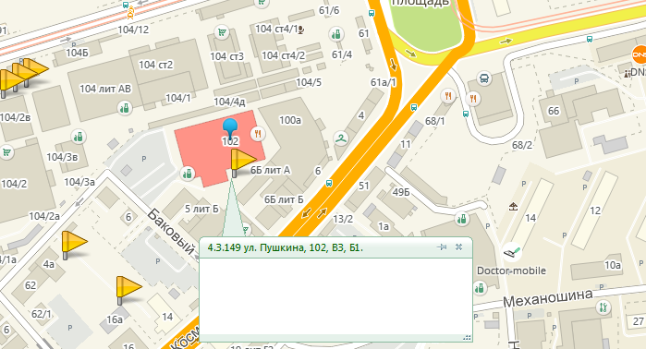
4.3.150 ул. Пермская, 43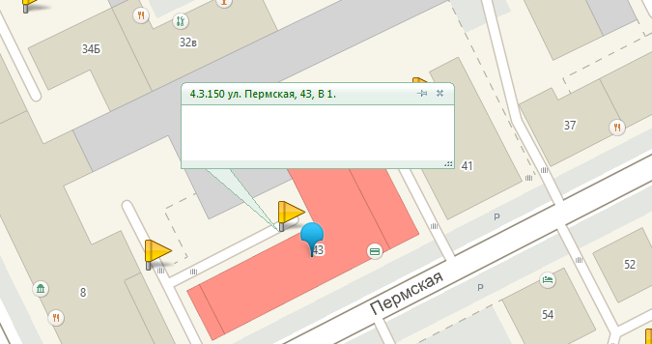
4.3.151 ул. Профессора Дедюкина, 27д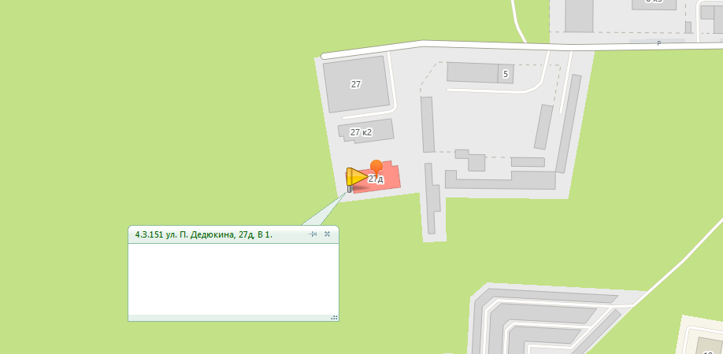
4.3.152 ул. Петропавловская, 73а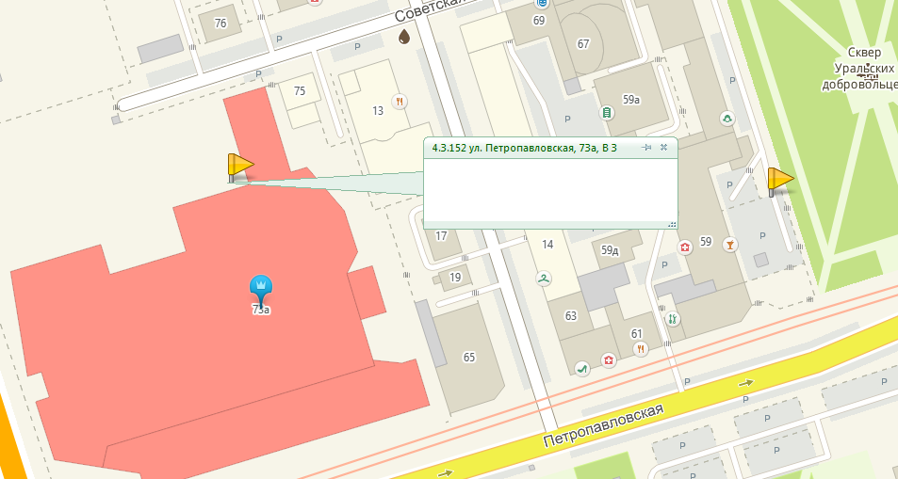
4.3.153 ул. Окулова, 75, к. 8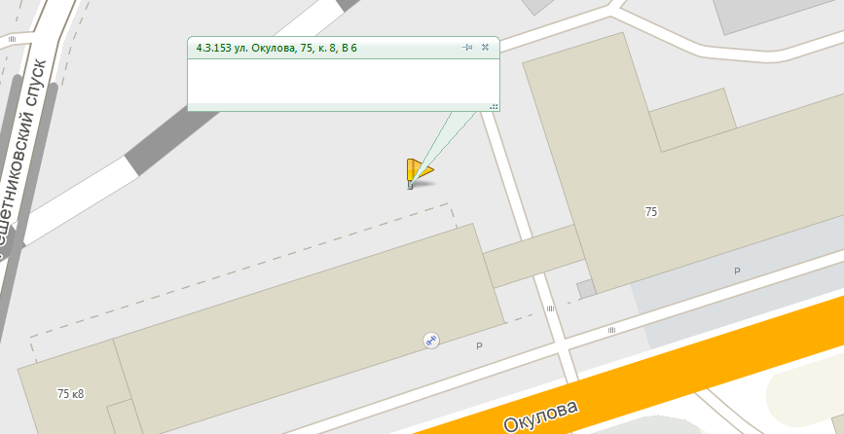
4.3.154 ул.
4.3.155 ул. Пермская, 3а
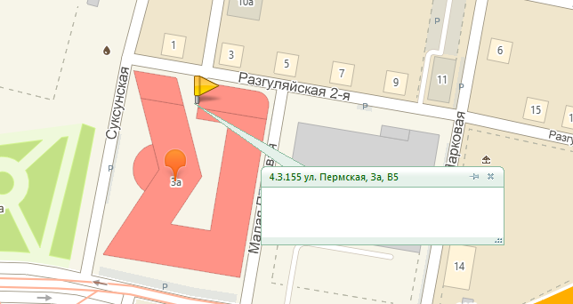
4.3.156 ул. Спешилова, 103
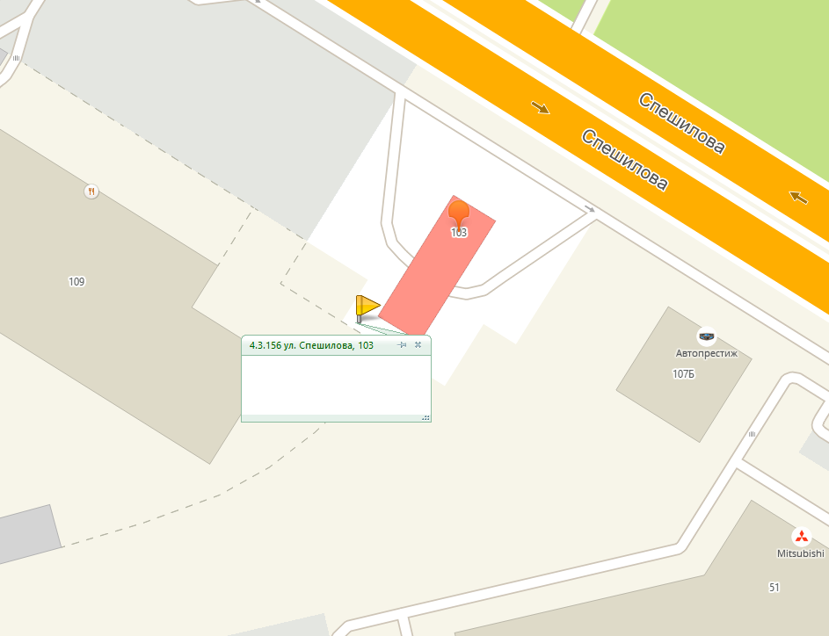
4.3.157 ул. Пермская, 74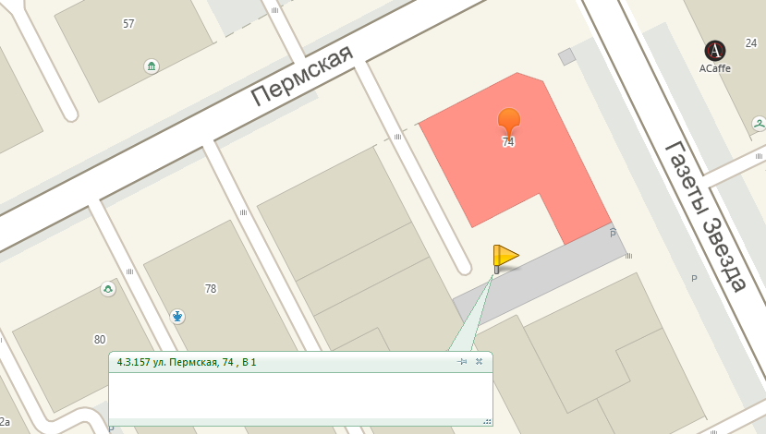

4.3.158
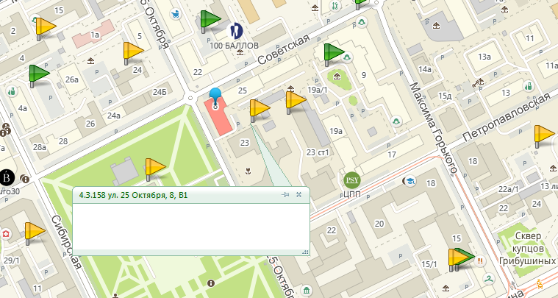
4.3.159
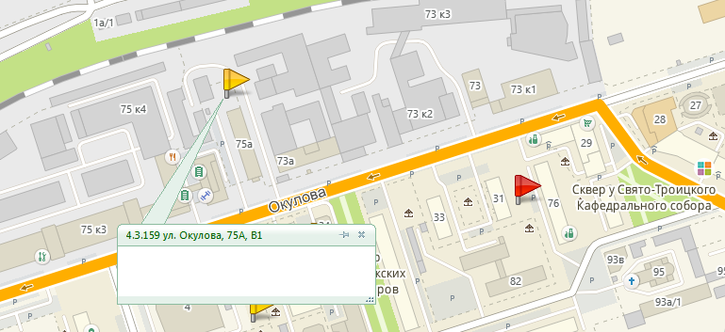

4.3.160 ул. Советская, 18
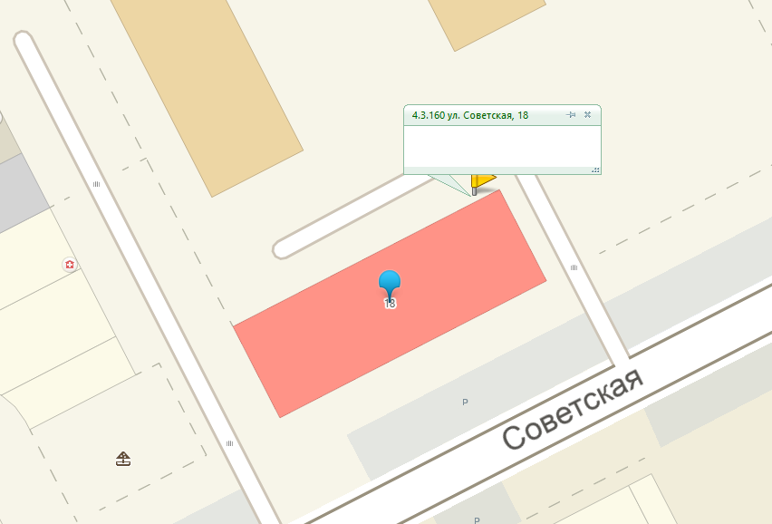

4.3.161 ул. Петропавловская, 18
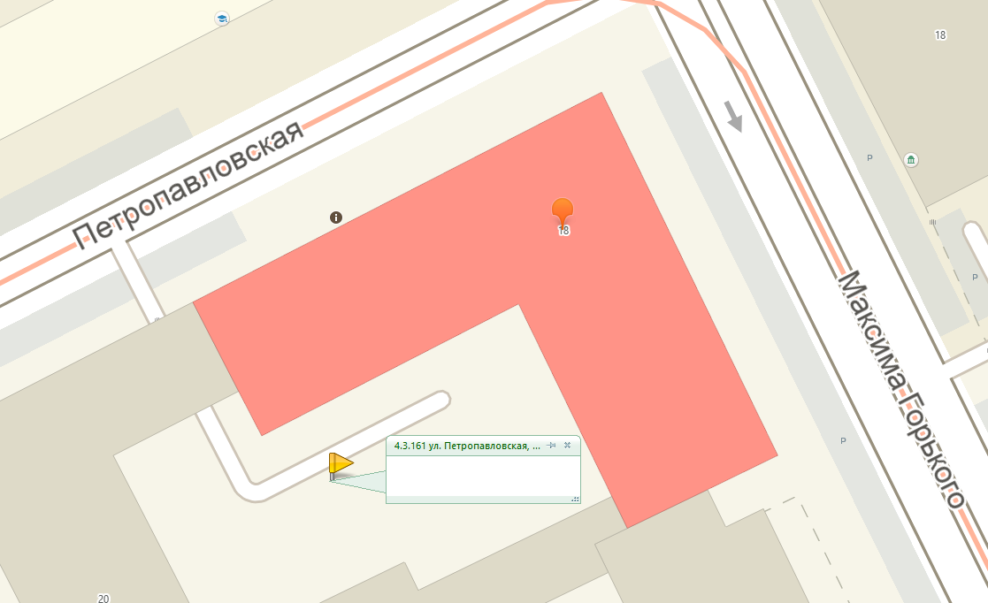

4.3.163 ул. Академика Королева, 21а
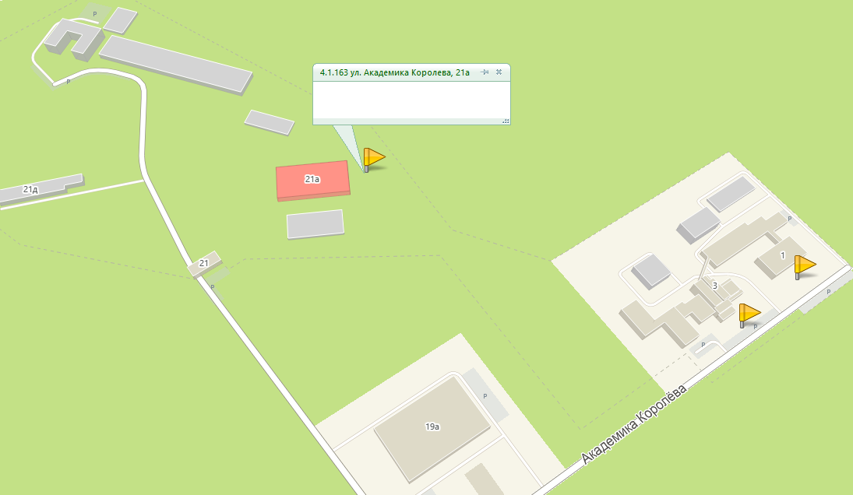

4.3.164 ул. Пушкина, 17
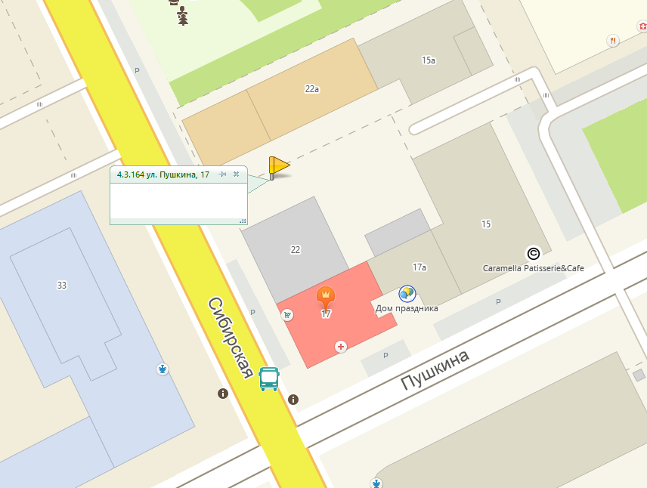

4.3.165 ул. Ленина, 13а
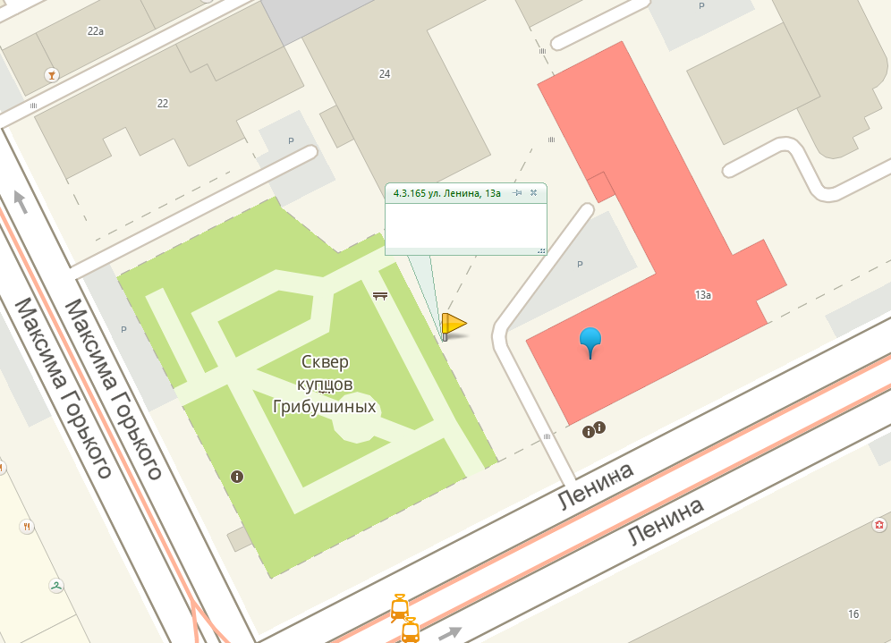
4.3.166 ул. Куйбышева, 11
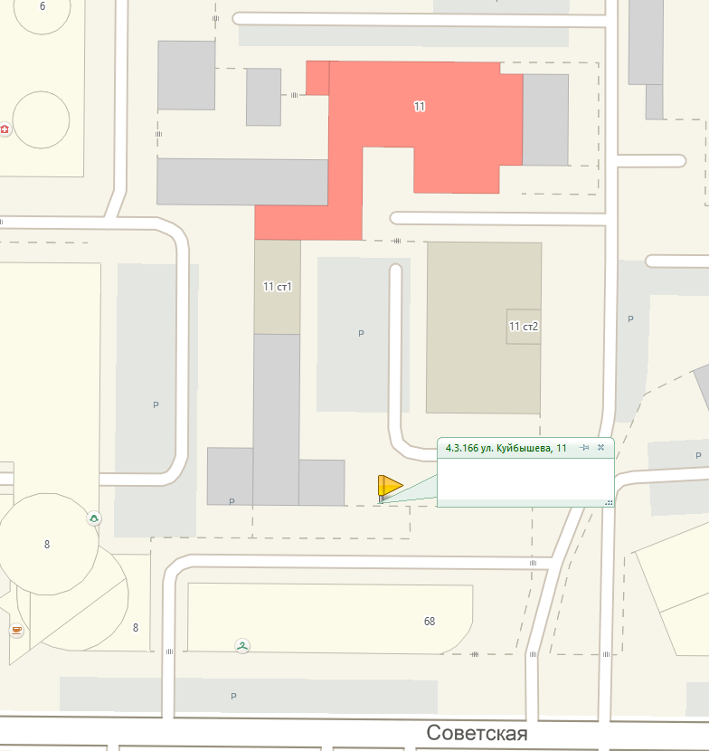

4.3.167 ул. Спешилова 105, Спешилова 107
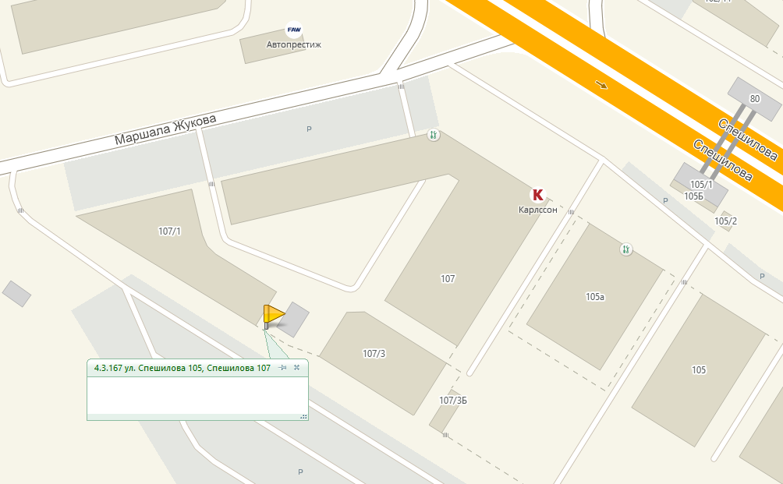
4.3.168 ул. Луначарского, 11
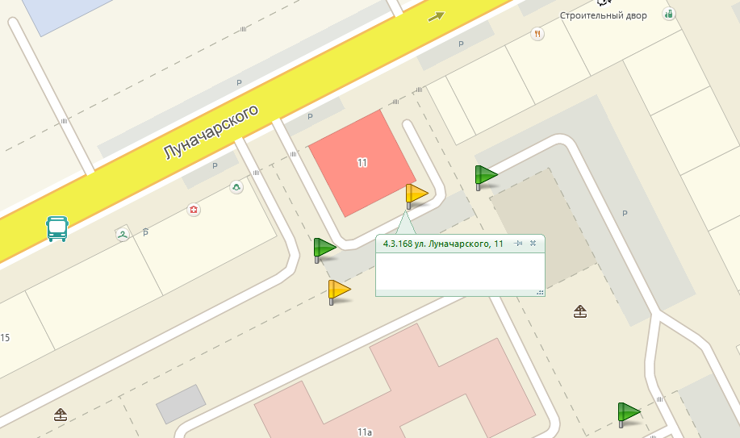

4.3.169 ул. 3-я Набережная, 40
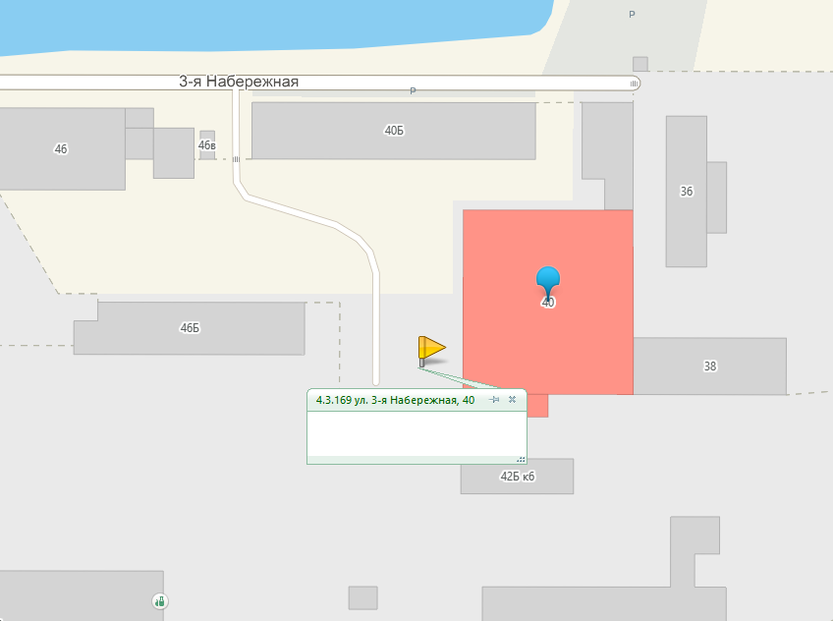

4.3.170 ул. Спешилова, 111
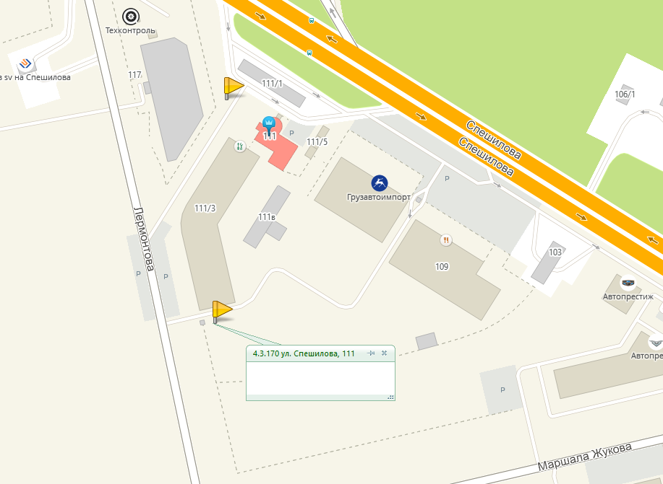
4.3.171 ул. Ленина, 19
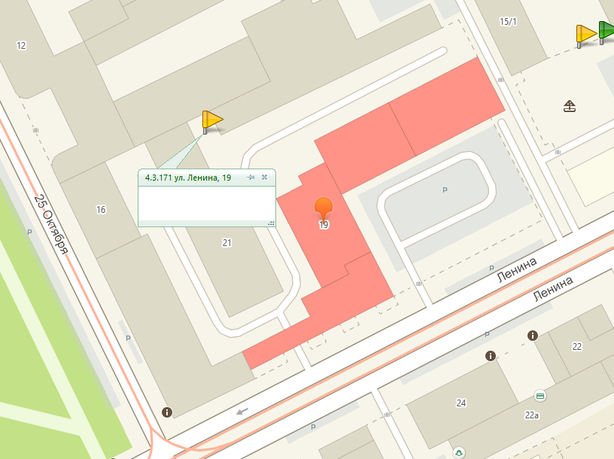

4.3.172 ул. Советская, 100
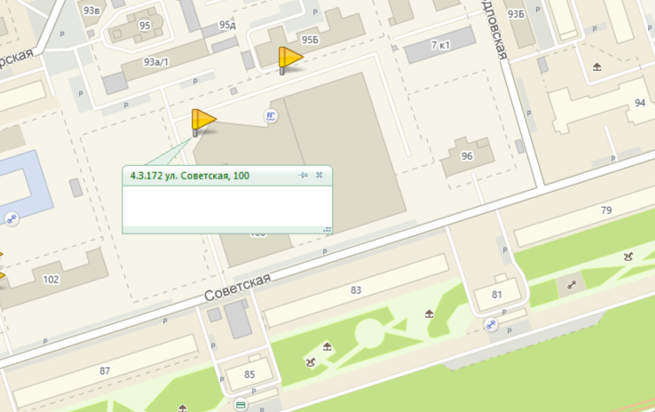
4.3.173 ул. Пермская, 83
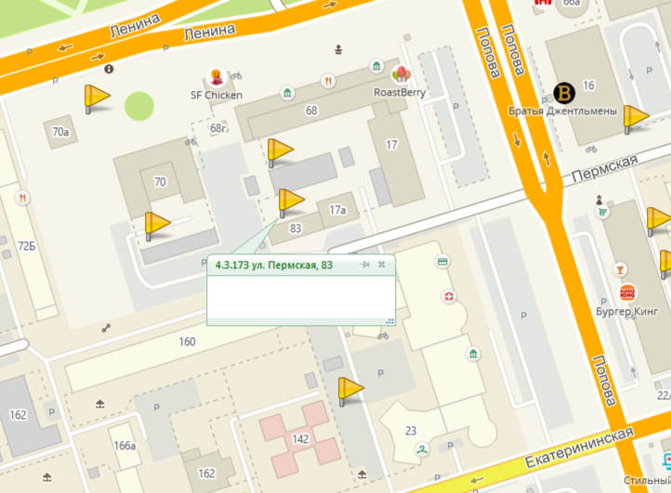

4.3.175 ул. Луначарского, 97б
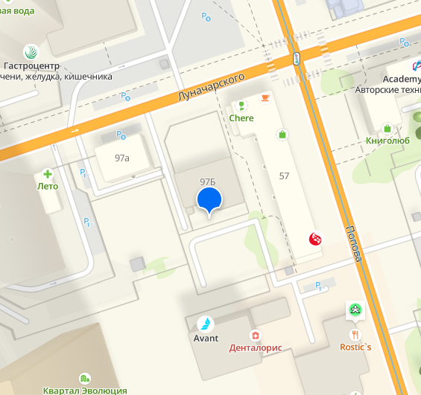
4.3.176 ул. Борцов Революции, 1а
